OPIS PREDMETU ZÁKAZKY, TECHNICKÉ POŽIADAVKY

Tričká a polokošele pre príslušníkov Policajného zboru, pre príslušníkov Hasičského a záchranného zboru a pre štátnych zamestnancov - lesníkov

Všeobecné vymedzenie predmetu zákazky
Predmetom zákazky je zabezpečenie dodávky tričiek a polokošieľ pre príslušníkov Policajného zboru, pre príslušníkov Hasičského a záchranného zboru a pre štátnych zamestnancov - lesníkov

1. Vymedzenie predmetu zákazky

Tričká sú určené pre príslušníkov Policajného zboru do výkonu služby k pracovnej rovnošate. Tričko krátke rukávy čierne, tričko dlhé rukávy čierne je určené na nosenie pod odev i na vonkajšie nosenie, polokošeľa krátke rukávy a polokošeľa dlhé rukávy a polokošeľa dlhé rukávy špeciál na nosenie pod odev aj na vonkajšie nosenie k služobným alebo pracovným nohaviciam. Tričko krátke rukávy funkčné biele, tričko krátke rukávy funkčné čierne, tričko dlhé rukávy funkčné biele a tričko dlhé rukávy funkčné čierne je určené na nosenie pod ochranné balistické vesty, na vykonávanie fyzickej prípravy a pod. pre všetkých príslušníkov Policajného zboru a Hasičského a záchranného zboru.

 | Zaradenie podľa CPV | Názov | Jednotkové množstvo
1.1. | 18330000-1 | Tričko krátke rukávy čierne | kus
1.2. | 18330000-1 | Tričko dlhé rukávy čierne | kus
1.3. | 18331000-8 | Polokošeľa krátke rukávy biela | kus
1.4. | 18331000-8 | Polokošeľa krátke rukávy čierna | kus
1.5. | 18331000-8 | Polokošeľa krátke rukávy zelená | kus
1.6. | 18331000-8 | Polokošeľa dlhé rukávy biela | kus
1.7. | 18331000-8 | Polokošeľa dlhé rukávy čierna | kus
1.8. | 18331000-8 | Polokošeľa dlhé rukávy zelená | kus
1.9. | 18331000-8 | Polokošeľa dlhé rukávy špeciál biela | kus
1.10. | 18331000-8 | Polokošeľa dlhé rukávy špeciál čierna | kus
1.11. | 18331000-8 | Polokošeľa dlhé rukávy špeciál zelená | kus
1.12. | 18330000-1 | Tričko krátke rukávy funkčné biele | kus
1.13. | 18330000-1 | Tričko krátke rukávy funkčné čierne | kus
1.14. | 18330000-1 | Tričko dlhé rukávy funkčné biele | kus
1.15. | 18330000-1 | Tričko dlhé rukávy funkčné čierne | kus

Tričká krátke rukávy biele sú určené na vykonávanie fyzickej prípravy pre všetkých príslušníkov Hasičského a záchranného zboru. Polokošele krátke rukávy bledomodré, polokošele dlhé rukávy bledomodré a polokošele dlhé rukávy bledomodré - špeciál sú určené pre príslušníkov Hasičského a záchranného zboru do výkonu služby k pracovnej rovnošate vzor 1.

1.16. | 18330000-1 | Tričko krátke rukávy biele | kus
1.17. | 18331000-8 | Polokošeľa krátke rukávy bledomodrá | kus
1.18. | 18331000-8 | Polokošeľa dlhé rukávy bledomodrá | kus
1.19. | 18331000-8 | Polokošeľa dlhé rukávy bledomodrá - špeciál | kus

Polokošele krátke rukávy lesník a polokošele dlhé rukávy lesník sú určené pre štátneho zamestnanca - lesníka, ktorý vykonáva štátnu správu lesného hospodárstva alebo štátnu správu poľovníctva.

1.20. | 18331000-8 | Polokošeľa krátke rukávy lesník | kus
1.21. | 18331000-8 | Polokošeľa dlhé rukávy lesník | kus

Predmetom zákazky je zabezpečenie dodávky tričiek a polokošieľ pre príslušníkov Policajného zboru, pre príslušníkov Hasičského a záchranného zboru a pre štátnych zamestnancov – lesníkov v nasledovnom rozsahu:
 | Názov | Predpokladané množstvo  počas trvania rámcovej dohody v ks
 |  | PZ | HaZZ | Lesníci
1.1. | Tričko krátke rukávy čierne | 60 000
1.2. | Tričko dlhé rukávy čierne | 40 000
1.3. | Polokošeľa krátke rukávy biela | 20 000
1.4. | Polokošeľa krátke rukávy čierna | 72 000
1.5. | Polokošeľa krátke rukávy zelená | 12 000
1.6. | Polokošeľa dlhé rukávy biela | 20 000
1.7. | Polokošeľa dlhé rukávy čierna | 72 000
1.8. | Polokošeľa dlhé rukávy zelená | 12 000
1.9. | Polokošeľa dlhé rukávy špeciál biela | 10 000
1.10. | Polokošeľa dlhé rukávy špeciál čierna | 40 000
1.11. | Polokošeľa dlhé rukávy špeciál zelená | 10 000
1.12. | Tričko krátke rukávy funkčné biele | 20 000 | 10 000
1.13. | Tričko krátke rukávy funkčné čierne | 40 000
1.14. | Tričko dlhé rukávy funkčné biele | 20 000 | 10 000
1.15. | Tričko dlhé rukávy funkčné čierne | 40 000
1.16. | Tričko krátke rukávy biele |  | 60 000
1.17. | Polokošeľa krátke rukávy bledomodrá |  | 90 000
1.18. | Polokošeľa dlhé rukávy bledomodrá |  | 45 000
1.19. | Polokošeľa dlhé rukávy bledomodrá - špeciál |  | 30 000
1.20. | Polokošeľa krátke rukávy lesník |  |  | 4 000
1.21. | Polokošeľa dlhé rukávy lesník |  |  | 4 000

Množstvo bude upresňované podľa potrieb verejného obstarávateľa v kúpnych zmluvách uzatvorených na základe rámcovej dohody, ktorá bude výsledkom tohto verejného obstarávania a to počas 4 rokov, resp. do vyčerpania finančného limitu, podľa toho, ktorá skutočnosť nastane skôr, podľa predmetnej rámcovej dohody.

2. Opis a špecifikácia jednotlivých položiek predmetu zákazky

Technické parametre, resp. vlastnosti požadovaného predmetu zákazky uvedené v tejto časti súťažných podkladov sú špecifikované ako minimálne technické parametre/funkcionality, resp. vlastnosti požadovaného predmetu zákazky (povinné) (ďalej len "minimálne požiadavky na predmet zákazky"), ktoré uchádzač musí splniť.

2.1. Tričko krátke rukávy čierne | Vlastný návrh plnenia  (doplní uchádzač)  Požaduje sa uviesť skutočnú špecifikáciu ponúkaného predmetu zákazky – výrobcu a technické parametre.  V prípade číselnej hodnoty uviesť jej skutočnú hodnotu
2.1.1. Popis vzhľadu výrobku
Tričko je vyhotovené vo farbe čiernej z materiálu 95% bavlna / 5% pružné vlákno (napr. elastan), pletenina je vyrobená technológiou jednolícnej hladkej väzby s pružným vláknom (elastanom). Tento úplet je vytvorený striedavým vpletaním bavlnených priadzí zákrutov „S“ a „Z“ pričom pružné vlákno (elastan) je vkladaný do každého systému pletiarskeho stroja. Zároveň je modifikovaný antibakteriálnou úpravou.
Výstrih je okrúhly, spracovaný do lemu cca 2 cm, pletenina RIB 1:1, zloženie 95% polypropylén / 5% pružné vlákno. V dolnom kraji je trupová časť ukončená cca 2,5 cm podohnutím. Na ľavej strane predného dielu v prsnej výške je svetlosivý retroreflexný nápis POLÍCIA, nanesený technológiou flex výška písmen bez dĺžňa 2 cm, s dĺžňom 2,5 cm, hrúbka písmen 0,5 cm. Na zadnom dieli vo vzdialenosti cca 14 cm od priekrčníka je svetlosivý retroreflexný nápis POLÍCIA nanesený technológiou flex, výška písmen bez dĺžňa 6 cm, s dĺžňom 7,4 cm, hrúbka písmen 1,5 cm.
Rukávy sú hlavicové krátke, ukončené patentom výšky cca 2 cm, pletenina RIB 1:1, zloženie 95% polypropylén / 5% pružné vlákno.
Výrobok je šitý jadrovými niťami. Plecný šev je zošitý trojnitným obnitkovacím stehom s vložením konštrukčnej stuhy. Hlavicové rukávy sú všité trojnitným obnitkovacím stehom, preštepované dvojihlovým strojom so spodom krycím stehom. Bočný šev je zošitý trojniným obnitkovacím stehom. Spodný kraj trupu je podohnutý cca 2,5 cm preštepovaný dvojihlovým strojom so spodom krycím stehom. V priekrčníku je našitý lem v priehybe výšky cca 2 cm trojnitným obnitkovacím stehom, cez priekrčník predného dielu je spevnenie dvojihlovým strojom so spodom krycím stehom, cez priekrčník zadného dielu je vo dvoch radách z vnútornej strany naštepovaný spevňujúci prúžok. Úplet na pružné lemy a priekrčník je zhotovený v obojlícnej rebrovej väzbe 1:1 v zložení 95% polypropylén / 5% pružné vlákno, pričom polypropylénové vlákno je v hmote modifikované prírodnou pre človeka nedráždivou látkou odpudzujúcou kliešte. Lemy na koncoch rukávov a priekrčník touto svojou schopnosťou tvoria bariéru, ktorá zamedzuje tomu, aby sa pri pohybe v teréne kliešť dostal pod tričko používateľa na jeho trup a tým ho ochraňujú pred možnou nákazou spôsobenou uštipnutím infikovanými kliešťami počas pohybu v teréne.
V strede priekrčníka zadného dielu je našitá etiketa. Tolerancia všetkých rozmerov retroreflexných nápisov je ±5%. Počet stehov do 1 cm – 5.

2.1.2. Nákres

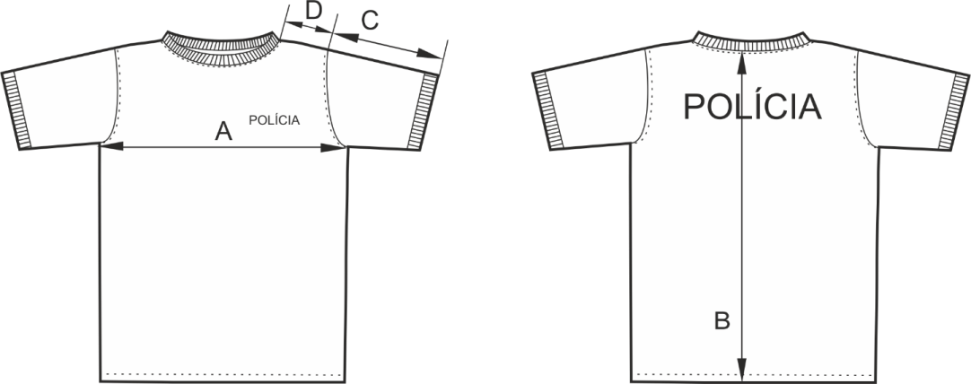

2.2. Tričko dlhé rukávy čierne | Vlastný návrh plnenia  (doplní uchádzač)  Požaduje sa uviesť skutočnú špecifikáciu ponúkaného predmetu zákazky – výrobcu a technické parametre.  V prípade číselnej hodnoty uviesť jej skutočnú hodnotu
2.2.1. Popis vzhľadu výrobku
Tričko je vyhotovené vo farbe čiernej z materiálu 95% bavlna / 5% pružné vlákno (napr. elastan), pletenina je vyrobená technológiou jednolícnej hladkej väzby s pružným vláknom (elastanom). Tento úplet je vytvorený striedavým vpletaním bavlnených priadzí zákrutov „S“ a „Z“ pričom pružné vlákno (elastan) je vkladaný do každého systému pletiarskeho stroja. Zároveň je modifikovaný antibakteriálnou úpravou.
Výstrih je okrúhly, spracovaný do lemu výšky cca 2 cm, pletenina RIB 1:1 zloženie 95% polypropylén / 5% pružné vlákno. V dolnom kraji je trupová časť ukončená cca 2,5 cm podohnutím. Na ľavej strane predného dielu v prsnej výške je svetlosivý retroreflexný nápis POLÍCIA, nanesený technológiou flex, výška písmen bez dĺžňa 2 cm, s dĺžňom 2,5 cm, hrúbka 0,5 cm. Na zadnom dieli vo vzdialenosti cca 14 cm od priekrčníka je svetlosivý retroreflexný nápis POLÍCIA, nanesený technológiou flex, výška písmen bez dĺžňa 6 cm, s dĺžňom 7,4 cm, hrúbka písmen 1,5 cm.
Rukávy sú hlavicové, dlhé, ukončené patentom výšky cca 5 cm, pletenina RIB 1:1 zloženie 95% polypropylén / 5% pružné vlákno
Výrobok je šitý jadrovými niťami. Plecný šev je zošitý trojnitným obnitkovacím stehom s vložením konštrukčnej stuhy. Hlavicové rukávy sú všité trojnitným obnitkovacím stehom, preštepované dvojihlovým strojom so spodom krycím stehom. Bočný šev je zošitý trojnitným obnitkovacím stehom. Spodný kraj trupu je podohnutý cca 2,5 cm preštepovaný dvojihlovým strojom so spodom krycím stehom. V priekrčníku je našitý lem v priehybe výšky cca 2 cm trojnitným obnitkovacím stehom, cez priekrčník predného dielu je spevnenie dvojihlovým strojom so spodom krycím stehom, cez priekrčník zadného dielu je vo dvoch radách z vnútornej strany naštepovaný spevňujúci prúžok. Úplet na pružné lemy a priekrčník je zhotovený v obojlícnej rebrovej väzbe 1:1 v zložení 95% polypropylén a 5% pružné vlákno, pričom polypropylénové vlákno je v hmote modifikované prírodnou pre človeka nedráždivou látkou odpudzujúcou kliešte. Lemy na koncoch rukávov a priekrčník touto svojou schopnosťou tvoria bariéru, ktorá zamedzuje tomu, aby sa pri pohybe v teréne kliešť dostal pod tričko používateľa na jeho trup a tým ho ochraňujú pred možnou nákazou spôsobenou uštipnutím infikovanými kliešťami počas pohybu v teréne.
V strede priekrčníka zadného dielu je našitá etiketa. Tolerancia všetkých rozmerov retroreflexných nápisov je ±5%. Počet stehov do 1 cm – 5.

2.2.2. Nákres

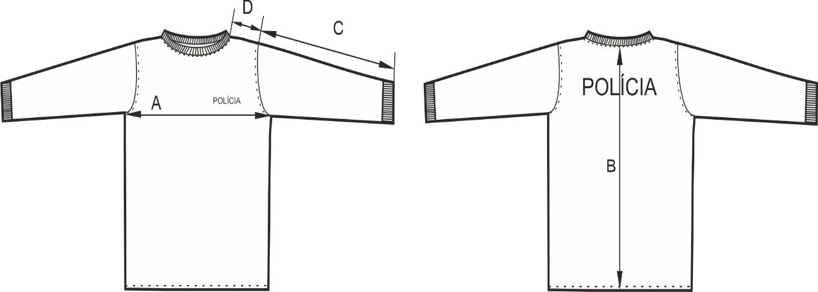

2.3. Polokošeľa krátke rukávy biela, čierna, zelená | Vlastný návrh plnenia  (doplní uchádzač)  Požaduje sa uviesť skutočnú špecifikáciu ponúkaného predmetu zákazky – výrobcu a technické parametre.  V prípade číselnej hodnoty uviesť jej skutočnú hodnotu
2.3.1. Popis vzhľadu výrobku
Polokošeľa je vyhotovená vo farbe bielej, čiernej alebo zelenej j z jemného jednoočkového piké úpletu so spevnenou väzbou (napr. štruksovou) a hladkou rubnou stranou a zvýšenou odolnosťou voči oderu a žmolkovaniu, materiál 95% bavlna / 5% pružné vlákno, antibakteriálna úprava.
Predný diel má v strede zapínanie hĺbky cca 14 cm na 3 gombíky priemeru cca 12 mm, prekrytie v šírke cca 3 cm, podloženie prekrytia je zo základného materiálu, štepovanie 1 mm v kraji po celom obvode, v spodnej časti štep vo vzdialenosti cca 1 cm na spevnenie. V priekrčníku je všitý poloregulárny golier, pletenina RIB 1:1 zloženia 90% bavlna / 10% pružné vlákno ktorý má spevnené pletenie v spodnom okraji goliera cca 5 mm. Vo vrchnej časti v šírke cca 25 - 30 cm (od stredu priekrčníka zadného dielu rovnomerne na obe strany) má vypletenú ventilačnú zónu – chytovými očkami vytvorenú dierkovanú štruktúru v tvare poloblúka - v strednej časti najvyššia šírka cca 3 cm. Táto oblasť je určená na odvetrávanie pokožky krku, čím sa zamedzuje nadmernému poteniu a tým špineniu vnútornej časti goliera. Výška goliera je celkovo cca 9 cm, čo umožňuje pri prehnutí prekrytie dierkovanej štruktúry. Cez priekrčník predného a zadného dielu je vo dvoch radách z vnútornej strany naštepovaný 1 mm v oboch krajoch spevňujúci prúžok zo základného materiálu šírky cca 12 mm.
Na ľavej strane predného dielu v prsnej výške je čierny retroreflexný nápis POLÍCIA - polokošeľa biela a zelená a svetlosivý retroreflexný nápis POLÍCIA – polokošeľa čierna, nanesený technológiou flex, výška písmen bez dĺžňa 2 cm, s dĺžňom 2,5 cm, hrúbka písmen 0,5 cm.
Nad nápisom je našitý suchý zips farby základného materiálu (plyšová časť) veľkosti cca 8,5 cm x 3 cm pod identifikačné číslo príslušníka PZ. Na pravej strane predného dielu je našitý suchý zips (plyšová časť) veľkosti cca 12,5 cm x 4 cm pod hodnostné značenie, umiestnenie dolného kraja suchého zipsu pod hodnostné značenie zarovno dolného kraja suchého zipsu pod identifikačné číslo príslušníka PZ rovnomerne oproti stredu. Suché zipsy majú v rohoch mierne zaoblenie, aby ich používaním nedochádzalo k poškodeniu polokošele ale aj iných súčasti oblečenia.
Rukávy sú hlavicové, krátke, .ukončené pružnou poloregulárnou manžetou, výška manžety je 2 cm ± 3 mm, pletenina 1:1 RIB zloženia 90% bavlna / 10% pružné vlákno Na ľavom rukáve je našitý vyšívaný rukávový znak POLÍCIA umiestnený cca 12 cm od vrcholu hlavice rukáva.
Zadný diel má v mieste priekrčníka zadného dielu všité spevnenie, dielik je v tvare oblúka, siaha cca 9 cm v plecnici, v strede zadného dielu má dĺžku cca 10 cm. Je po obvode obnitkovaný trojnitným obnitkovacím stehom a našitý cca 3 mm v kraji dvojnitným viazaným stehom. Na zadnom dieli vo vzdialenosti cca 14 cm od priekrčníka je čierny retroreflexný nápis POLÍCIA - polokošeľa biela a zelená a svetlosivý retroreflexný nápis POLÍCIA – polokošeľa čierna nanesený technológiou flex, výška písmen bez dĺžňa 6 cm, s dĺžňom 7,4 cm, hrúbka 1,5 cm.
Výrobok je šitý jadrovými niťami. Plecný šev je zošitý trojnitným obnitkovacím stehom s vložením konštrukčnej stuhy.. Hlavicové rukávy sú všité trojnitným obnitkovacím stehom, preštepované dvojihlovým strojom so spodom krycím stehom . Rukávy sú ukončené pružnou poloregulárnou manžetou cca 2 cm vysokou, pletenina 1:1 zloženia 90% bavlna/10% pružné vlákno. Bočný šev je zošitý trojnitným obnitkovacím stehom. Spodný kraj trupu je podohnutý cca 2,5 cm preštepovaný dvojihlovým strojom so spodom krycím stehom. V strede priekrčníka zadného dielu je našitá etiketa. Tolerancia všetkých rozmerov retroreflexných nápisov je ±5%.
Počet stehov do 1 cm – 5.

2.3.2. Nákres
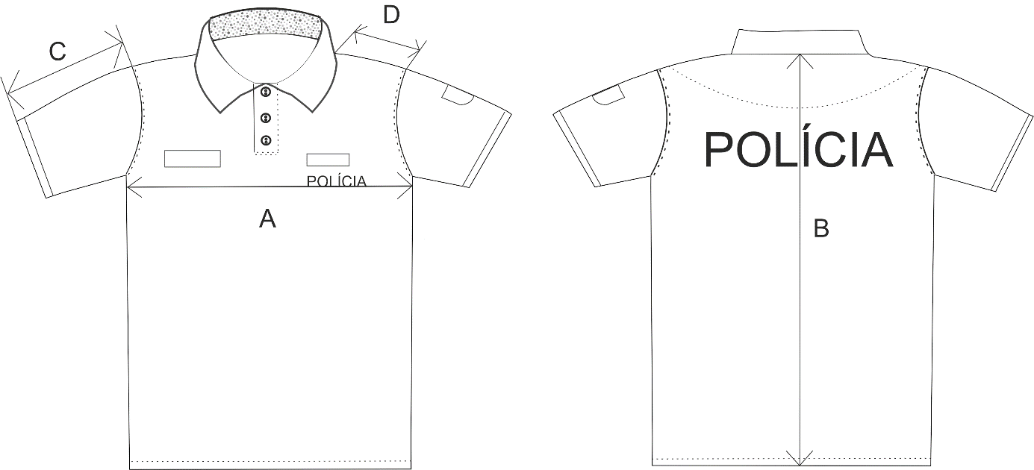

2.4. Polokošeľa dlhé rukávy biela, čierna, zelená | Vlastný návrh plnenia  (doplní uchádzač)  Požaduje sa uviesť skutočnú špecifikáciu ponúkaného predmetu zákazky – výrobcu a technické parametre.  V prípade číselnej hodnoty uviesť jej skutočnú hodnotu
2.4.1. Popis vzhľadu výrobku
Polokošeľa je vyhotovená vo farbe bielej, čiernej alebo zelenej z jemného jednoočkového piké úpletu so spevnenou väzbou (napr. štruksovou) a hladkou rubnou stranou a zvýšenou odolnosťou voči oderu a žmolkovaniu, materiál 90% bavlna / 10% pružné vlákno, antibakteriálna úprava.
Predný diel má v strede zapínanie hĺbky cca14 cm na 3 gombíky priemeru cca 12 mm, prekrytie v šírke cca 3 cm, podloženie prekrytia je zo základného materiálu, štepovanie 1 mm v kraji po celom obvode, v spodnej časti štep vo vzdialenosti cca 1 cm na spevnenie. V priekrčníku je všitý stojačik zo základného materiálu vo výške cca 2,5 cm, ktorý prechádza cez zadný diel a končí oblúčikom cca v polovici pravej a ľavej strany predného dielu. Do stojačika je všitý poloregulárny golier, pletenina RIB 1:1, zloženia 90 % bavlna/10% pružné vlákno, výška (vrátane všitého stojačika) cca 8,5 cm, ktorý má spevnené pletenie v spodnom okraji cca 5 mm. Cez priekrčník predného a zadného dielu je vo dvoch radách z vnútornej strany naštepovaný 1 mm v oboch krajoch spevňujúci prúžok zo základného materiálu šírky cca 12 mm.
Na ľavej strane predného dielu v prsnej výške je čierny retroreflexný nápis POLÍCIA - polokošeľa biela a zelená a svetlosivý retroreflexný nápis POLÍCIA – polokošeľa čierna, nanesený technológiou flex, výška písmen bez dĺžňa 2 cm, s dĺžňom 2,5 cm, hrúbka písmen 0,5 cm.
Nad nápisom je našitý suchý zips farby základného materiálu plyšová časť veľkosti cca 8,5 cm x 3 cm pod identifikačné číslo príslušníka PZ. Na pravej strane predného dielu je našitý suchý zips (plyšová časť) veľkosti cca 12,5x4 cm pod hodnostné značenie, umiestnenie dolného kraja suchého zipsu pod hodnostné značenie zarovno dolného kraja suchého zipsu pod identifikačné číslo príslušníka PZ rovnomerne oproti stredu. Suché zipsy majú v rohoch mierne zaoblenie. aby ich používaním nedochádzalo k poškodeniu polokošele, ale aj iných súčasti oblečenia.
Rukávy sú hlavicové, dlhé, ukončené patentom výšky cca 5 cm, pletenina RIB 1:1 , zloženia 97 % bavlna/3% pružné vlákno. Na ľavom rukáve je našitý vyšívaný rukávový znak POLÍCIA umiestnený cca 12 cm od vrcholu hlavice rukáva.
Zadný diel má v mieste priekrčníka zadného dielu všité spevnenie, dielik je v tvare oblúka, siaha cca 9 cm v plecnici, v strede zadného diela má dĺžku cca 10 cm. Je po obvode obnitkovaný trojnitným obnitkovacím stehom a našitý cca 3 mm v kraji dvojnitným viazaným stehom. Na zadnom diely vo vzdialenosti cca 14 cm od priekrčníka čierny retroreflexný nápis POLÍCIA - polokošeľa biela a zelená a svetlosivý retroreflexný nápis POLÍCIA – polokošeľa čierna nanesený technológiou flex, výška písmen bez dĺžňa 6 cm, s dĺžňom 7,4 cm, hrúbka 1,5 cm.
Výrobok je šitý jadrovými niťami. Plecný šev je zošitý trojnitným obnitkovacím stehom s vložením konštrukčnej stuhy. Hlavicové rukávy sú všité trojnitným obnitkovacím stehom, preštepované dvojihlovým strojom so spodom krycím stehom. Rukávy sú v spodnom kraji ukončené patentom RIB 1:1, zloženia 97 % bavlna / 3% pružné vlákno. ktorý všitý trojnitným obnitkovacím stehom. Bočný šev je zošitý trojnitným obnitkovacím stehom. Spodný kraj trupu je podohnutý cca 2,5 cm preštepovaný dvojihlovým strojom so spodom krycím stehom. V strede priekrčníka zadného dielu je našitá etiketa. Tolerancia všetkých rozmerov retroreflexných nápisov je ±5%. Počet stehov do 1 cm – 5.

2.4.2. Nákres

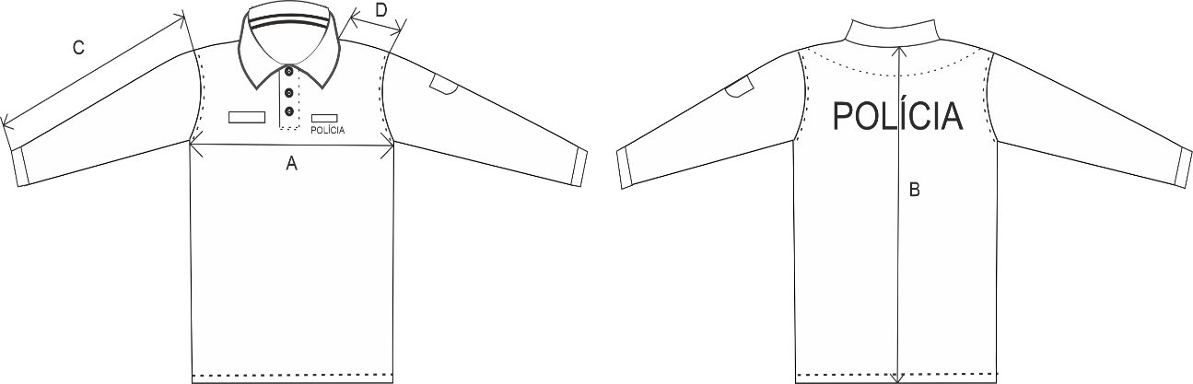

2.5. Polokošeľa dlhé rukávy špeciál - biela, čierna, zelená | Vlastný návrh plnenia  (doplní uchádzač)  Požaduje sa uviesť skutočnú špecifikáciu ponúkaného predmetu zákazky – výrobcu a technické parametre.  V prípade číselnej hodnoty uviesť jej skutočnú hodnotu
2.5.1. Popis vzhľadu výrobku
Polokošeľa je vyhotovená vo farbe bielej, čiernej alebo zelenej z jemného dvojočkového krytého pike úpletu so spevnenou štruksovou väzbou a hladkou vnútornou stranou (vonkajšia strana bavlnená, vnútorná strana polyamidová), materiál 65% bavlna česaná / 32% modifikovaný polyamid / 3% elastan, antibakteriálna úprava. Použité polyamidové vlákno je modifikované škrupinami kávových zŕn. Toto špeciálne polyamidové vlákno konzervuje a udržuje telesné teplo, ktoré inak pri nízkych vonkajších teplotách uniká z tela. Modifikácia vlákna zvyšuje jeho schopnosť lepšie absorbovať a zároveň dlhšiu dobu udržať naakumulované telesné teplo v sebe, čím spomaľuje jeho únik z úpletu. Vlákno modifikované škrupinami kávových zŕn pôsobí antibakteriálne, absorbuje a neutralizuje zápach, absorbuje pot / vlhkosť a transportuje ho do vonkajšej časti úpletu.
Predný diel má v strede zapínanie hĺbky cca 14 cm na 3 gombíky priemeru cca 12 mm, prekrytie v šírke cca 3 cm, podloženie prekrytia je zo základného materiálu, štepovanie 1 mm v kraji po celom obvode, v spodnej časti štep vo vzdialenosti cca 1 cm na spevnenie. V priekrčníku je všitý stojačik zo základného materiálu vo výške cca 2,5 cm, ktorý prechádza cez zadný diel a končí oblúčikom cca v polovici pravej a ľavej strany predného dielu. Do stojačika je všitý poloregulárny golier, pletenina RIB 1:1, zloženia 90 % bavlna / 10% pružné vlákno, výška (vrátane všitého stojačika) cca 8,5 cm, ktorý má spevnene pletenie v spodnom okraji cca 5 mm. Cez priekrčník predného a zadného dielu je vo dvoch radách z vnútornej strany naštepovaný 1 mm v oboch krajoch spevňujúci prúžok zo základného materiálu šírky cca 12 mm.
Na ľavej strane predného dielu v prsnej výške je čierny retroreflexný nápis POLÍCIA - polokošeľa biela a zelená a svetlosivý retroreflexný nápis POLÍCIA – polokošeľa čierna, nanesený technológiou flex, výška písmen bez dĺžňa 2 cm, s dĺžňom 2,5 cm, hrúbka písmen 0,5 cm.
Nad nápisom je našitý suchý zips farby základného materiálu veľkosti (plyšová časť) cca 8,5 cm x 3 cm pod identifikačné číslo príslušníka PZ. Na pravej strane predného dielu je našitý suchý zips (plyšová časť) veľkosti cca 12,5 cm x 4 cm pod hodnostné značenie, umiestnenie dolného kraja suchého zipsu pod hodnostné značenie zarovno dolného kraja suchého zipsu pod identifikačné číslo príslušníka PZ rovnomerne oproti stredu. Suché zipsy majú v rohoch mierne zaoblenie, aby ich používaním nedochádzalo k poškodeniu polokošele, ale aj iných súčasti oblečenia.
Rukávy sú hlavicové, ukončené patentom výšky cca 5 cm, pletenina RIB 1:1 zloženia 97% bavlna / 3 pružné vlákno. Na ľavom rukáve je našitý vyšívaný rukávový znak POLÍCIA umiestnený cca 12 cm od vrcholu hlavice rukáva.
Zadný diel má v mieste priekrčníka zadného dielu všité spevnenie, dielik je v tvare oblúka, siaha cca 9 cm v plecnici, v strede zadného dielu ma dĺžku cca 10 cm. Je po obvode obnitkovaný trojnitným obnitkovacím stehom a našitý cca 3 mm v kraji dvojnitným viazaným stehom. Na zadnom dieli vo vzdialenosti cca 14 cm od priekrčníka je čierny retroreflexný nápis POLÍCIA - polokošeľa biela a zelená a svetlosivý retroreflexný nápis POLÍCIA – polokošeľa čierna, nanesený technológiou flex, výška písmen bez dĺžňa 6 cm, s dĺžňom 7,4 cm, hrúbka 1,5 cm.
Výrobok je šitý jadrovými niťami. Plecný šev je zošitý trojnitným obnitkovacím stehom s vložením konštrukčnej stuhy. Hlavicové rukávy sú všité trojnitným obnitkovacím stehom, preštepované dvojihlovým strojom so spodom krycím stehom . Bočný šev je zošitý trojnitným obnitkovacím stehom. Spodný kraj trupu je podohnutý cca 2,5 cm preštepovaný dvojihlovým strojom so spodom krycím stehom. V strede priekrčníka zadného dielu je našitá etiketa. Tolerancia všetkých rozmerov retroreflexných nápisov je ±5%.
Počet stehov do 1cm – 5.

2.5.2. Nákres

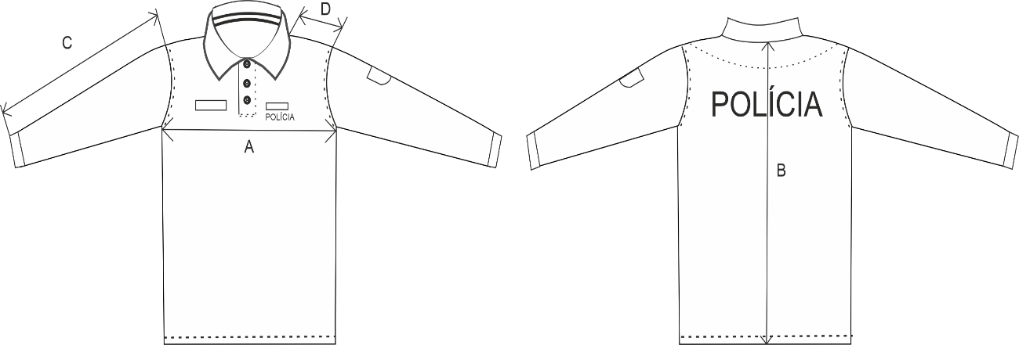

2.6. Tričko krátke rukávy funkčné biele a čierne | Vlastný návrh plnenia  (doplní uchádzač)  Požaduje sa uviesť skutočnú špecifikáciu ponúkaného predmetu zákazky – výrobcu a technické parametre.  V prípade číselnej hodnoty uviesť jej skutočnú hodnotu
2.6.1. Popis vzhľadu výrobku
Tričko funkčné je bielej alebo čiernej farby v zložení 60% polypropylén/ 40% polyamid. Materiál je sieťkového charakteru vyrobený z tenkého trojdimenzionálneho jednolícneho žakardového úpletu s chytmi. Použité polypropylénové vlákno je vpletené z vnútornej strany, pričom čiastočne prechádza na vonkajšiu stranu, kde okrem tvorby vnútorných štrukturálnych zón vytvára ozdobné geometrické tvary. Vnútorná polypropylénová vrstva rýchlo odvádza vlhkosť od pokožky, vďaka čomu pokožka zostane suchá aj napriek intenzívnej námahe. Štruktúra úpletu pripomína včelí plast a vykazuje jedinečné termoregulačné vlastnosti. Priestorový charakter základnej pleteniny vytvára na tele mikroklimatickú zónu, ktorá zabezpečuje optimálnu teplotu používateľa výrobku v závislosti od vonkajších poveternostných podmienok ako i jeho telesnej aktivity.
Tričko v miestach s nadmerným potením má vypletené rôzne zóny na zlepšený odvod telesnej vlhkosti na vonkajšiu stranu úpletu. Vďaka vzduchovým kanálikom vo vnútri úpletu optimálne reguluje telesnú teplotu, chráni telo pred prehriatím resp. prílišným ochladením. Telo trička je bezšvové, elastické, strihom sa prispôsobujúce tvaru postavy, má taktiež jemný kompresný efekt a zabezpečuje absolútnu voľnosť pohybu. Výstrih je okrúhly spracovaný do dvojitého lemu zo základného materiálu široký 2cm ± 5 mm a je preštepovaný 2-ihlovom spodom krycím stehom.
Raglánové rukávy sú zošité a všité do trupovej časti plochým švom (flatlock). Spodný okraj rukávov a spodný okraj tela je podohnutý 3,5 cm ± 5 mm a prešitý slepým stehom.
Na vnútornej časti spodného lemu tela je vypletené: „Vyrobené pre MV SR“, zloženie materiálu, veľkostné číslo, ošetrovacie symboly a rok výroby

2.6.2. Nákres
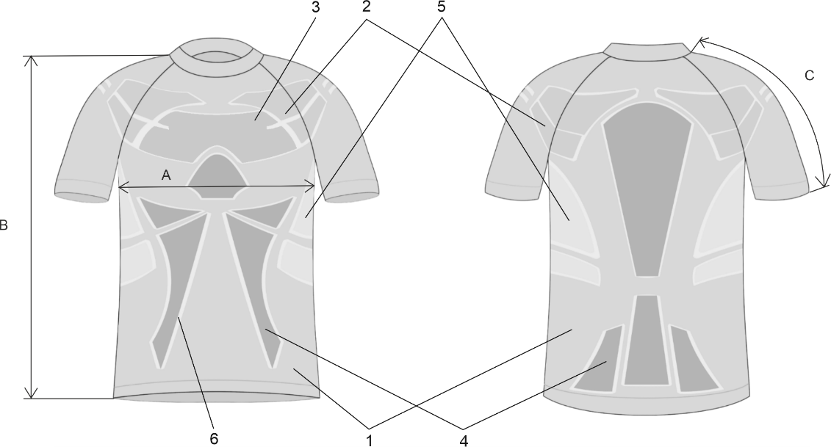

2.7. Tričko dlhé rukávy funkčné biele a čierne | Vlastný návrh plnenia  (doplní uchádzač)  Požaduje sa uviesť skutočnú špecifikáciu ponúkaného predmetu zákazky – výrobcu a technické parametre.  V prípade číselnej hodnoty uviesť jej skutočnú hodnotu
2.7.1. Popis vzhľadu výrobku
Tričko dlhé rukávy funkčné je vyrobené z jednolícneho krytého úpletu dvojvrstvového v zložení 62% polyamid / 38% polyester - polybutyléntereftalát (PBT) vo farbe bielej a čiernej.
Výstrih je okrúhly spracovaný do dvojitého lemu z pleteniny RIB 2:1 široký 2,5 cm ± 5 mm a je preštepovaný na 2-ihlovom stroji spodom krycím stehom. Telo trička je bezšvové, aby pri nosení ochranných balistických viest švy netlačili a zabezpečuje absolútnu voľnosť pohybu. Tričká sa líšia iba v dĺžke rukáva.
Raglánové rukávy sú zošité a všité do trupovej časti plochým švom (flatlock). Spodný okraj rukávov a spodný okraj tela je podohnutý 3 cm ± 5 mm a prešitý slepým stehom.
Tričko je zhotovené kombináciou veľmi jemných elastických funkčných vlákien polyamid a polyester, kde polyester - polybutyléntereftalát (PBT) vyznačujúci sa zvýšenou elasticitou, hodvábnym omakom (príjemným na telo) a zvýšenou odolnosťou voči žmolkovitosti je z vnútornej strany. Tieto vlákna veľmi rýchlo absorbujú pot, odvádzajú ho do vonkajšej vrstvy úpletu a extrémne rýchlo schnú. Udržiavajú taktiež optimálnu telesnú teplotu za každého počasia, minimalizujú tvorbu zápachu.
Tričko má v miestach s nadmerným potením vypletené rôzne zóny na zlepšený odvod telesnej vlhkosti na vonkajšiu stranu úpletu (pozri nákres). Vonkajšia strana trička je vyrobená z polyamidových vlákien, vnútorná strana z polyesterových vlákien.
Označenie: Na vnútornej časti spodného lemu tela je vypletené: „Vyrobené pre MV SR“, zloženie materiálu, veľkostné číslo, ošetrovacie symboly a rok výroby.

2.7.2. Nákres
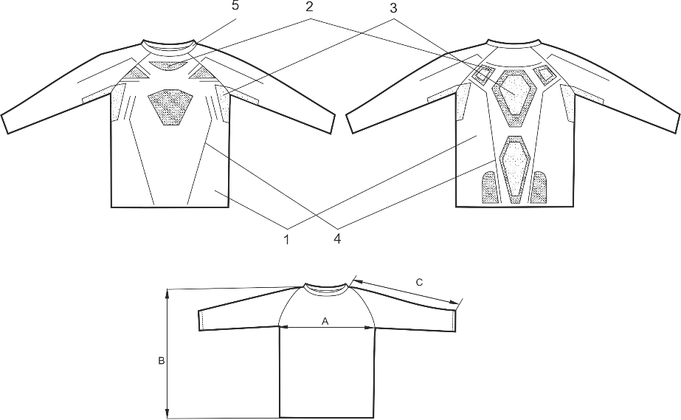

2.8. Tričko krátke rukávy biele | Vlastný návrh plnenia  (doplní uchádzač)  Požaduje sa uviesť skutočnú špecifikáciu ponúkaného predmetu zákazky – výrobcu a technické parametre.  V prípade číselnej hodnoty uviesť jej skutočnú hodnotu
2.8.1. Popis vzhľadu výrobku
Tričko je vyhotovené vo farbe bielej z materiálu 95% bavlna / 5% pružné vlákno (napr. elastan), pletenina je vyrobená technológiou jednolícnej hladkej väzby s pružným vláknom (elastanom). Tento úplet je vytvorený striedavým vpletaním bavlnených priadzí zákrutov „S“ a „Z“ pričom pružné vlákno (elastan) je vkladaný do každého systému pletiarskeho stroja. Zároveň je modifikovaný antibakteriálnou úpravou.
Výstrih je okrúhly, spracovaný do lemu výšky 2 cm, pletenina RIB 1:1 zloženia 95% bavlna / 5% pružné vlákno. V dolnom kraji je trupová časť ukončená cca 2,5 cm podohnutím. Rukávy sú krátke, ukončené podohnutím cca 2,5 cm.
Výrobok je šitý jadrovými niťami. Plecný šev je zošitý trojnitným obnitkovacím stehom s vložením spevňovacieho prúžku. Hlavicové rukávy sú všité trojnitným obnitkovacím stehom, preštepované dvojihlovým strojom so spodným viazaním. Bočný šev je zošitý trojnitným obnitkovacím stehom. Spodný kraj trupu a rukávov je podohnutý 2,5 cm preštepovaný dvojihlovým strojom so spodom krycím stehom. V priekrčníku je našitý lem v priehybe výšky 2 cm trojnitným obnitkovacím stehom, cez priekrčník predného dielu je spevnenie dvojihlovým strojom so spodom krycím stehom, cez priekrčník zadného dielu je vo dvoch radách z vnútornej strany naštepovaný spevňujúci prúžok. V strede priekrčníka zadného dielu je našitá etiketa. Počet stehov do 1 cm – 5.

2.8.2. Nákres
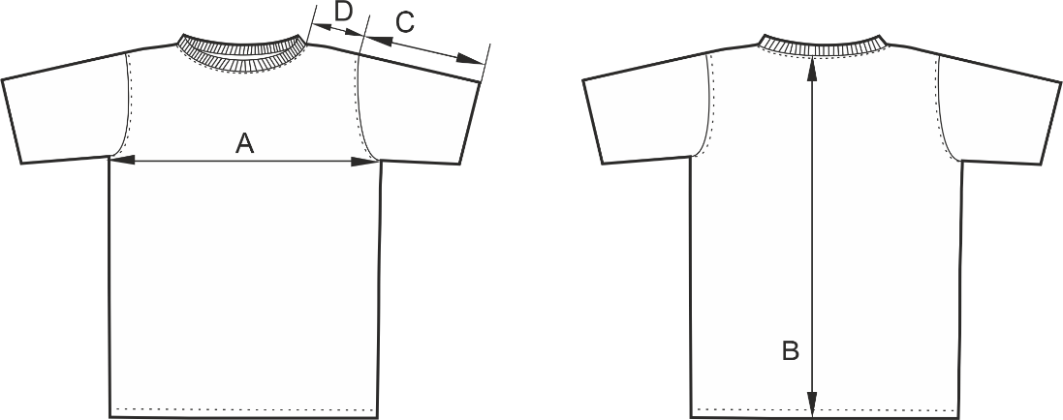

2.9. Polokošeľa krátke rukávy bledomodrá | Vlastný návrh plnenia  (doplní uchádzač)  Požaduje sa uviesť skutočnú špecifikáciu ponúkaného predmetu zákazky – výrobcu a technické parametre.  V prípade číselnej hodnoty uviesť jej skutočnú hodnotu
2.9.1. Popis vzhľadu výrobku
Polokošeľa je vyhotovená vo farbe bledomodrej (PANTONE 15-3920 TPX) z jemného jednoočkového piké úpletu so spevnenou väzbou (napr. štruksovou) a hladkou rubnou stranou a zvýšenou odolnosťou voči oderu a žmolkovaniu, materiál 95% bavlna / 5% pružné vlákno, antibakteriálna úprava.
Predný diel má v strede zapínanie hĺbky cca 14 cm na 3 gombíky priemeru cca 12 mm, prekrytie v šírke cca 3 cm, podloženie prekrytia je zo základného materiálu, štepovanie 1 mm v kraji po celom obvode, v spodnej časti štep vo vzdialenosti cca 1 cm na spevnenie. V priekrčníku je všitý poloregulárny golier, pletenina RIB 1:1 zloženia 90% bavlna, 10% elastan, ktorý má spevnené pletenie v spodnom okraji goliera cca 5 mm. Vo vrchnej časti v šírke cca 25 - 30 cm (od stredu priekrčníka zadného dielu rovnomerne na obe strany) má vypletenú ventilačnú zónu – chytovými očkami vytvorenú dierkovanú štruktúru v tvare poloblúka - v strednej časti najvyššia šírka cca 3 cm. Táto oblasť je určená na odvetrávanie pokožky krku, čím sa zamedzuje nadmernému poteniu a tým špineniu vnútornej časti goliera. Výška goliera je celkovo cca 9 cm, čo umožňuje pri prehnutí prekrytie dierkovanej štruktúry. Cez priekrčník predného a zadného dielu je vo dvoch radách z vnútornej strany naštepovaný 1 mm v oboch krajoch spevňujúci prúžok zo základného materiálu šírky cca 12 mm.
Na ľavej strane predného dielu v prsnej výške je čierny retroreflexný nápis HASIČI, nanesený technológiou flex výška písmen bez mäkčeňa 2 cm, s mäkčeňom 2,5 cm, hrúbka písmen 0,5 cm.
Na pravej strane predného dielu je našitý suchý zips vo farbe základného materiálu (plyšová časť) veľkosti cca 10,5 cm x 5 cm pod hodnostné značenie, umiestnenie dolného kraja suchého zipsu pod hodnostné značenie zarovno dolného kraja nápisu HASIČI rovnomerne oproti stredu. Suché zipsy majú v rohoch mierne zaoblenie. aby ich používaním nedochádzalo k poškodeniu polokošele, ale aj iných súčasti oblečenia.
Rukávy sú hlavicové, krátke, .ukončené pružnou poloregulárnou manžetou, výška manžety je 2 cm ± 3 mm, pletenina RIB 1:1 zloženia 90% bavlna / 10% pružné vlákno Na ľavom rukáve je našitý vyšívaný rukávový znak HaZZ umiestnený cca 12 cm od vrcholu hlavice rukáva.
Zadný diel má v mieste priekrčníka zadného diela všité spevnenie, dielik je v tvare oblúka, siaha cca 9 cm v plecnici, v strede zadného dielu má dĺžku cca 10 cm. Je po obvode obnitkovaný trojnitným obnitkovacím stehom a našitý cca 3 mm v kraji dvojnitmým viazaným stehom. Na zadnom dieli vo vzdialenosti cca 14 cm od priekrčníka je čierny retroreflexný nápis HASIČI, nanesený technológiou flex, výška písmen bez mäkčeňa 6 cm, s mäkčeňom 7,4 cm, hrúbka 1,5 cm.
Výrobok je šitý jadrovými niťami. Plecný šev je zošitý trojnitným obnitkovacím stehom s vložením konštrukčnej stuhy. Hlavicové rukávy sú všité trojnitným obnitkovacím stehom, preštepované dvojihlovým strojom so spodom krycím stehom. Rukávy sú ukončené pružnou poloregulárnou manžetou, pletenina 1:1 zloženia 90% bavlna / 10% pružné vlákno cca 2 cm vysokou. Bočný šev je zošitý trojnitným obnitkovacím stehom. Spodný kraj trupu je podohnutý cca 2,5 cm preštepovaný dvojihlovým strojom so spodom krycím stehom. V strede priekrčníka zadného dielu je našitá etiketa. Tolerancia všetkých rozmerov retroreflexných nápisov je ±5%.
Počet stehov do 1 cm – 5.

2.9.2. Nákres

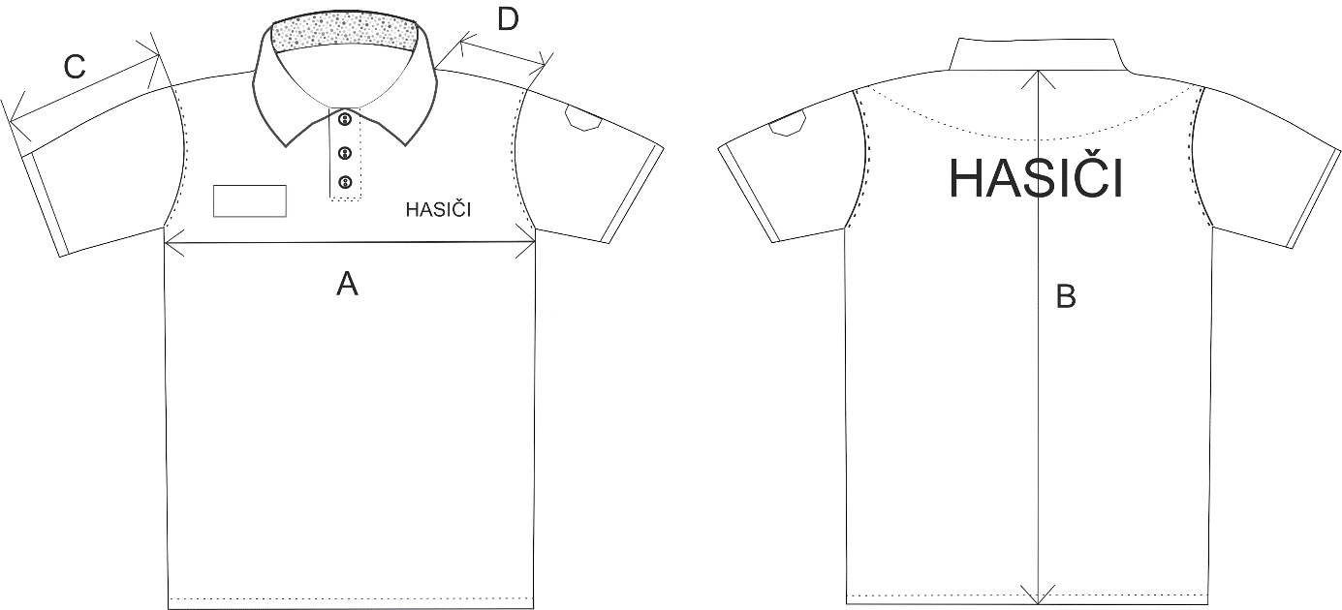

2.10. Polokošeľa dlhé rukávy bledomodrá | Vlastný návrh plnenia  (doplní uchádzač)  Požaduje sa uviesť skutočnú špecifikáciu ponúkaného predmetu zákazky – výrobcu a technické parametre.  V prípade číselnej hodnoty uviesť jej skutočnú hodnotu
2.10.1. Popis vzhľadu výrobku
Polokošeľa je vyhotovená vo farbe bledomodrej (PANTONE 15-3920 TPX) z jemného jednoočkového piké úpletu so spevnenou väzbou (napr. štruksovou) a hladkou rubnou stranou a zvýšenou odolnosťou voči oderu a žmolkovaniu, materiál 90% bavlna / 10% pružné vlákno, antibakteriálna úprava
Predný diel má v strede zapínanie hĺbky cca 14 cm na 3 gombíky priemeru cca 12 mm, prekrytie v šírke cca 3 cm, podloženie prekrytia je zo základného materiálu, štepovanie 1 mm v kraji po celom obvode, v spodnej časti štep vo vzdialenosti cca 1 cm na spevnenie. V priekrčníku je všitý stojačik zo základného materiálu vo výške cca 2,5 cm, ktorý prechádza cez zadný diel a končí oblúčikom cca v polovici pravej a ľavej strany predného dielu. Do stojačika je všitý poloregulárny golier, pletenina RIB 1:1, zloženia 90 % bavlna / 10% pružné vlákno výška (vrátane všitého stojačika) cca 8,5 cm, ktorý má spevnené pletenie v spodnom okraji cca 5 mm. Cez priekrčník predného a zadného dielu je vo dvoch radách z vnútornej strany naštepovaný 1 mm v oboch krajoch spevňujúci prúžok zo základného materiálu šírky cca 12 mm.
Na ľavej strane predného dielu v prsnej výške je čierny retroreflexný nápis HASIČI, nanesený technológiou flex výška písmen bez mäkčeňa 2 cm, s mäkčeňom 2,5 cm, hrúbka 0,5 cm.
Na pravej strane predného dielu je našitý suchý zips vo farbe základného materiálu (plyšová časť) veľkosti cca 10,5x5 cm pod hodnostné značenie, umiestnenie dolného kraja suchého zipsu pod hodnostné značenie zarovno dolného kraja nápisu HASIČI rovnomerne oproti stredu. Suché zipsy majú v rohoch mierne zaoblenie. aby ich používaním nedochádzalo k poškodeniu polokošele, ale aj iných súčasti oblečenia.
Rukávy sú hlavicové, dlhé, ukončené patentom výšky cca 5 cm, pletenina rip 1:1 zloženia 97 % bavlna/3% pružné vlákno.
Na ľavom rukáve je našitý vyšívaný rukávový znak HaZZ umiestnený cca 12 cm od vrcholu hlavice rukáva
Zadný diel má v mieste priekrčníka zadného dielu všité spevnenie, dielik je v tvare oblúka, siaha cca 9 cm v plecnici, v strede zadného dielu má dĺžku cca 10 cm. Je po obvode obnitkovaný trojnitným obnitkovacím stehom a našitý cca 3 mm v kraji dvojnitným viazaným stehom. Na zadnom dieli vo vzdialenosti cca 14 cm od priekrčníka je čierny retroreflexný nápis HASIČI, nanesený technológiou flex výška písmen bez mäkčeňa 6 cm, s mäkčeňom 7,4 cm, hrúbka písmen 1,5 cm.
Výrobok je šitý jadrovými niťami. Plecný šev je zošitý trojnitným obnitkovacím stehom s vložením konštrukčnej stuhy . Hlavicové rukávy sú všité trojnitným obnitkovacím stehom, preštepované dvojihlovým strojom so spodom krycím stehom. Rukávy sú v spodnom kraji ukončené patentom RIB 1:1, ktorý je všitý trojnitným obnitkovacím stehom. Bočný šev je zošitý trojnitným obnitkovacím stehom. Spodný kraj trupu je podohnutý cca 2,5 cm preštepovaný dvojihlovým strojom so spodom krycím stehom. V strede priekrčníka zadného dielu je našitá etiketa. Tolerancia všetkých rozmerov retroreflexných nápisov je ±5%.
Počet stehov do 1 cm – 5.

2.10.2. Nákres

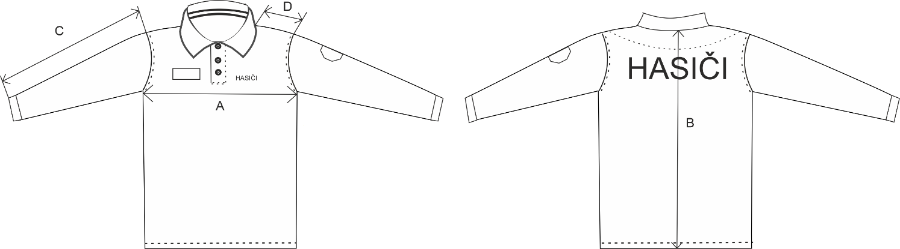

2.11. Polokošeľa dlhé rukávy modrá – špeciál | Vlastný návrh plnenia  (doplní uchádzač)  Požaduje sa uviesť skutočnú špecifikáciu ponúkaného predmetu zákazky – výrobcu a technické parametre.  V prípade číselnej hodnoty uviesť jej skutočnú hodnotu
2.11.1. Popis vzhľadu výrobku
Polokošeľa je vyhotovená vo farbe bledomodrej (PANTONE 15-3920 TPX), dvojočkového krytého pike úpletu so spevnenou štruksovou väzbou a hladkou vnútornou stranou (vonkajšia strana bavlnená, vnútorná strana polyamidová), materiál 65% bavlna česaná / 32% modifikovaný polyamid / 3% pružné vlákno, antibakteriálna úprava. Použité polyamidové vlákno je modifikované škrupinami kávových zŕn. Toto špeciálne polyamidové vlákno konzervuje a udržuje telesné teplo, ktoré inak pri nízkych vonkajších teplotách uniká z tela. Toto špeciálne polyamidové vlákno konzervuje a udržuje telesné teplo, ktoré inak pri nízkych vonkajších teplotách smeruje mimo tela.
Modifikácia vlákna zvyšuje jeho schopnosť lepšie absorbovať a zároveň dlhšiu dobu udržať naakumulované telesné teplo v sebe, čím spomaľuje jeho únik z úpletu. Vlákno modifikované škrupinami kávových zŕn pôsobí antibakteriálne, absorbuje a neutralizuje zápach, absorbuje pot / vlhkosť a transportuje ho do vonkajšej časti úpletu.
Predný diel má v strede zapínanie hĺbky cca 14 cm na 3 gombíky priemeru cca 12 mm, prekrytie v šírke cca 3 cm, podloženie prekrytia je zo základného materiálu, štepovanie 1 mm v kraji po celom obvode, v spodnej časti štep vo vzdialenosti cca 1 cm na spevnenie. V priekrčníku je všitý stojačik zo základného materiálu vo výške cca 2,5 cm, ktorý prechádza cez zadný diel a končí oblúčikom cca v polovici pravej a ľavej strany predného dielu. Do stojačika je všitý poloregulárny golier, pletenina 1:1, zloženia 90 % bavlna / 10% pružné vlákno, výška (vrátane všitého stojačika) cca 8,5 cm, ktorý má spevnené pletenie v spodnom okraji cca 5 mm. Cez priekrčník predného a zadného dielu je vo dvoch radách z vnútornej strany naštepovaný 1 mm v oboch krajoch spevňujúci prúžok zo základného materiálu šírky cca 12 mm.
Na ľavej strane predného dielu v prsnej výške je čierny retroreflexný nápis HASIČI, nanesený technológiou flex výška písmen bez mäkčeňa 2 cm, s mäkčeňom 2,5 cm, hrúbka písmen 0,5 cm.
Na pravej strane predného dielu je našitý suchý zips vo farbe základného materiálu (plyšová časť) veľkosti cca 10,5 cm x 5 cm pod hodnostné značenie, umiestnenie dolného kraja suchého zipsu pod hodnostné značenie zarovno dolného kraja nápisu HASIČI rovnomerne oproti stredu. Suché zipsy majú v rohoch mierne zaoblenie. aby ich používaním nedochádzalo k poškodeniu polokošele, ale aj iných súčasti oblečenia.
Rukávy sú hlavicové, ukončené patentom výšky cca 5 cm, pletenina RIB 1:1, zloženia 97% bavlna / 3% pružné vlákno. Na ľavom rukáve je našitý vyšívaný rukávový znak HaZZ umiestnený cca 12 cm od vrcholu hlavice rukáva.
Zadný diel má v mieste priekrčníka zadného dielu všité spevnenie, dielik je v tvare oblúka, siaha cca 9 cm v plecnici, v strede zadného dielu má dĺžku cca 10 cm. Je po obvode obnitkovaný trojnitným obnitkovacím stehom a našitý 3 mm v kraji dvojnitným viazaným stehom. Na zadnom dieli vo vzdialenosti cca 14 cm od priekrčníka je čierny retroreflexný nápis HASIČI, nanesený technológiou flex výška písmen bez mäkčeňa 6 cm, s mäkčeňom 7,4 cm, hrúbka 1,5 cm.
Výrobok je šitý jadrovými niťami. Plecný šev je zošitý trojnitným obnitkovacím stehom s vložením konštrukčnej stuhy . Hlavicový rukáv je všitý trojnitným obnitkovacím stehom, preštepovaný dvojihlovým strojom so spodom krycím stehom . Bočný šev je zošitý trojniným obnitkovacím stehom. Spodný kraj trupu je podohnutý cca 2,5 cm preštepovaný dvojihlovým strojom so spodom krycím stehom. V strede priekrčníka zadného dielu je našitá etiketa. Tolerancia všetkých rozmerov retroreflexných nápisov je ±5%.
Počet stehov do 1 cm – 5.

2.11.2. Nákres

2.12. Polokošeľa krátke rukávy lesníci | Vlastný návrh plnenia  (doplní uchádzač)  Požaduje sa uviesť skutočnú špecifikáciu ponúkaného predmetu zákazky – výrobcu a technické parametre.  V prípade číselnej hodnoty uviesť jej skutočnú hodnotu
2.12.1. Popis vzhľadu výrobku
Polokošeľa je vyhotovená vo farbe zelenej z jemného jednoočkového piké úpletu so spevnenou väzbou (napr. štruksovou) a hladkou rubnou stranou a zvýšenou odolnosťou voči oderu a žmolkovaniu, materiál 95% bavlna / 5% pružné vlákno, antibakteriálna úprava.
Predný diel má v strede zapínanie hĺbky cca 14 cm na 3 gombíky priemeru cca 12 mm, prekrytie v šírke cca 3 cm, podloženie prekrytia je zo základného materiálu, štepovanie 1 mm v kraji po celom obvode, v spodnej časti štep vo vzdialenosti cca 1 cm na spevnenie. Na ľavej strane predného diela v prsnej výške je zelená výšivka loga lipovej ratolesti. V priekrčníku je všitý poloregulárny golier, pletenina RIB 1:1 zloženia 90% bavlna, 10% pružné vlákno ktorý má spevnené pletenie v spodnom okraji goliera cca 5 mm. Vo vrchnej časti v šírke cca 25 - 30 cm (od stredu priekrčníka zadného dielu rovnomerne na obe strany) má vypletenú ventilačnú zónu – chytovými očkami vytvorenú dierkovanú štruktúru v tvare poloblúka - v strednej časti najvyššia šírka cca 3 cm. Táto oblasť je určená na odvetrávanie pokožky krku, čím sa zamedzuje nadmernému poteniu a tým špineniu vnútornej časti goliera. Výška goliera je celkovo cca 9 cm, čo umožňuje pri prehnutí prekrytie dierkovanej štruktúry. Cez priekrčník predného a zadného dielu je vo dvoch radách z vnútornej strany naštepovaný 1 mm v oboch krajoch spevňujúci prúžok zo základného materiálu šírky cca 12 mm.
Rukávy sú hlavicové, krátke, .ukončené pružnou poloregulárnou manžetou, pletenina RIB1:1 zloženia 90% bavlna/10% pružné vlákno.
Zadný diel má v mieste priekrčníka zadného dielu všité spevnenie, dielik je v tvare oblúka, siaha cca 9 cm v plecnici, v strede zadného dielu má dĺžku cca 10 cm. Je po obvode obnitkovaný trojnitným obnitkovacím stehom a našitý cca 3 mm v kraji dvojnitným viazaným stehom.
Výrobok je šitý jadrovými niťami. Plecný šev je zošitý trojnitným obnitkovacím stehom s vložením konštrukčnej stuhy.. Hlavicové rukávy sú všité trojnitným obnitkovacím stehom, preštepované dvojihlovým strojom so spodom krycím stehom . Rukávy sú ukončené pružnou poloregulárnou manžetou, pletenina RIB 1:1 zloženia 90% bavlna/10% pružné vlákno cca 2 cm vysokou. Bočný šev je zošitý trojnitným obnitkovacím stehom. Spodný kraj trupu je podohnutý cca 2,5 cm preštepovaný dvojihlovým strojom so spodom krycím stehom. V strede priekrčníka zadného dielu je našitá etiketa. Počet stehov do 1 cm – 5.

2.12.2 Nákres

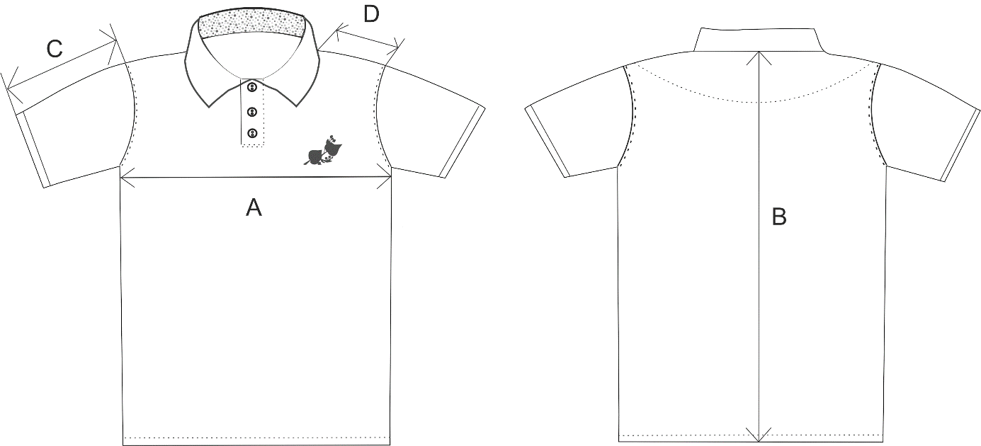

2.13. Polokošeľa dlhé rukávy lesníci | Vlastný návrh plnenia  (doplní uchádzač)  Požaduje sa uviesť skutočnú špecifikáciu ponúkaného predmetu zákazky – výrobcu a technické parametre.  V prípade číselnej hodnoty uviesť jej skutočnú hodnotu
2.13.1. Popis vzhľadu výrobku
Polokošeľa je vyhotovená vo farbe zelenej z jemného jednoočkového piké úpletu so spevnenou väzbou (napr. štruksovou) a hladkou rubnou stranou a zvýšenou odolnosťou voči oderu a žmolkovaniu, materiál 90% bavlna / 10% pružné vlákno, antibakteriálna úprava.
Predný diel má v strede zapínanie hĺbky 14 cca cm na 3 gombíky priemeru cca 12 mm, prekrytie v šírke cca 3 cm, podloženie prekrytia je zo základného materiálu, štepovanie 1 mm v kraji po celom obvode, v spodnej časti štep vo vzdialenosti cca 1 cm na spevnenie. Na ľavej strane predného diela v prsnej výške je zelená výšivka loga lipovej ratolesti. V priekrčníku je všitý stojačik zo základného materiálu vo výške cca 2,5 cm, ktorý prechádza cez zadný diel a končí oblúčikom cca v polovici pravej a ľavej strany predného dielu. Do stojačika je všitý poloregulárny golier, pletenina RIB 1:1, zloženia 90 % bavlna/10% pružné vlákno, výška (vrátane všitého stojačika) cca 8,5 cm, ktorý má spevnené pletenie v spodnom okraji cca 5 mm. Cez priekrčník predného a zadného dielu je vo dvoch radách z vnútornej strany naštepovaný 1 mm v oboch krajoch spevňujúci prúžok zo základného materiálu šírky cca 12 mm.
Rukávy sú hlavicové, dlhé, ukončené patentom výšky cca 5 cm, pletenina RIB 1:1 , zloženia 97 % bavlna/3% pružné vlákno.
Zadný diel má v mieste priekrčníka zadného dielu všité spevnenie, dielik je v tvare oblúka, siaha cca 9 cm v plecnici, v strede zadného diela má dĺžku cca 10 cm. Je po obvode obnitkovaný trojnitným obnitkovacím stehom a našitý cca 3 mm v kraji dvojnitným viazaným stehom.
Výrobok je šitý jadrovými niťami. Plecný šev je zošitý trojnitným obnitkovacím stehom s vložením konštrukčnej stuhy. Hlavicové rukávy sú všité trojnitným obnitkovacím stehom, preštepované dvojihlovým strojom so spodom krycím stehom . Rukávy sú v spodnom kraji ukončené patentom RIB 1:1, zloženia 97 % bavlna / 3% pružné vlákno. ktorý je všitý trojnitným obnitkovacím stehom. Bočný šev je zošitý trojnitným obnitkovacím stehom. Spodný kraj trupu je podohnutý cca 2,5 cm preštepovaný dvojihlovým strojom so spodom krycím stehom. V strede priekrčníka zadného dielu je našitá etiketa. Počet stehov do 1 cm – 5.

2.13.2. Nákres

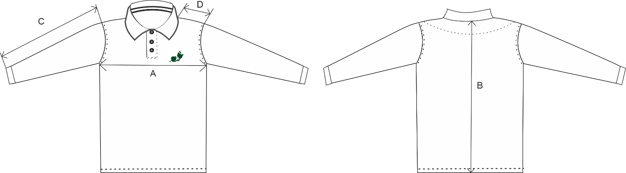

2.14. Vyšívané značenie | Vlastný návrh plnenia  (doplní uchádzač)  Požaduje sa uviesť skutočnú špecifikáciu ponúkaného predmetu zákazky – výrobcu a technické parametre.  V prípade číselnej hodnoty uviesť jej skutočnú hodnotu
2.14.1. Vyšívaný rukávový znak POLÍCIA
Vyšívaný rukávový znak POLÍCIA má tvar ranogotického štítu a vonkajšie rozmery sú: výška 92 mm a šírka v najširšom mieste 70 mm. Je olemovaný dvoma rámikmi čiernej farby. Vnútorný rámik má hrúbku 2 mm, vonkajší 3 mm. V hornej časti nášivky, 12 mm od vnútorného rámika je deliaca vodorovná čiara čiernej farby hrubá 4 mm. V priestore medzi deliacou čiarou a vnútorným rámikom o rozmere 13 mm x 59 mm je vyšitý čiernou niťou nápis POLÍCIA. Písmo je vysoké 11 mm, hrúbka písma je 2 mm.
Priestor pod priečnou deliacou čiarou tvorí slovenský znak. Červená plocha je vyšitá vodorovným stehom tak, že tvar dvojkríža je prázdny- nevyšitý. Dvojkríž tvorí základný materiál (100% polyamid + PU záter) a je olemovaný čiernou niťou rámikom s hrúbkou 2,5 mm. Pod dvojkrížom je vyšité trojvŕšie modrou farbou zvislým stehom. Trojvŕšie je lemované lemom s hrúbkou 2 mm modrej farby. Nášivka je okolo vonkajšieho lemovania tepelne zatavená proti strapeniu a páraniu.
Nášivka je vyšitá na bielej podkladovej látke (100% polyamid + PU záter, 130g/m²±5%), podložená vystužovacím materiálom (100% polyester - 100 g/m² ± 5%), po vyšití je spevnená podlepením netkanou textíliou 100% polyester 33g/m2 ±5%. Tolerancia všetkých rozmerov nášivky je ±5%.
Použité nite - 100% viskóza, hrúbka 120/2D, farebnosť nití:
- čierna PANTONE19-4208 TPX,
- modrá PANTONE 19-3952 TPX,
- červená PANTONE 18-1655 TPX, odchýlky farieb sú do stupňa 4 sivej stupnice
Vyšívacie nite sú stálofarebné, teplota prania je 95 °C a sú odolné voči oderu.

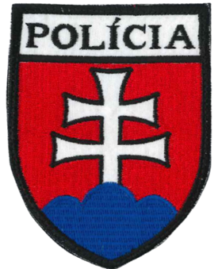

2.14.2. Vyšívaný rukávový znak HASIČI
Tvar nášivky je pravidelný osemuholník s rozmermi strán 25 mm, protiľahlé rovnobežné strany majú od seba vonkajšiu vzdialenosť 60 mm. Nášivka je vyšitá na modrej podkladovej látke Pantone 19-4105 TPX (100% polyamid + PU záter, 130g/m² ±5%.), podložená vystužovacím materiálom (100% polyester - 100 g/m² ± 5%), po vyšití je spevnená podlepením netkanou textíliou 100% polyester, 33g/m² ± 5% a olemovaná žltým rámikom s hrúbkou 3 mm.
Vnútorný kruhový priestor nášivky je vyšitý zvislým stehom žltou farbou s priemerom 38 mm. Do tohto kruhového priestoru sú vyšité sivou niťou symboly - hasičská prúdnica a sekerka, ktoré sú vzájomne prekrížené. Prúdnica je vyšitá z pravej dolnej časti pod uhlom 45 stupňov do ľavej hornej časti a sekerka z ľavej dolnej do pravej hornej časti slovenského znaku, ktorých úchopovú časť prekrýva slovenský znak s rozmermi: šírka 19 mm, výška 24 mm. Slovenský znak sa skladá z červeného vyšitého poľa. Stehy sú ukladané pod uhlom 45 stupňov, na ktorom je biely dvojkríž a pod ním modré trojvŕšie vyšité vodorovným stehom. Slovenský znak, vrátane dvojkríža a trojvŕšia je olemovaný žltým lemovaním s hrúbkou 1 mm. Vo vzdialenosti 1 mm nad slovenským znakom medzi hasičskými symbolmi je vyšitá biela prilba s čiernym pruhom. Prilba, sekerka, prúdnica a slovenský znak, sú olemované rovným stehom čiernej farby.
Okolie žltého kruhového priestoru nášivky je vyšité vodorovným stehom modrej farby. Pod žltou kruhovou výplňou je vyšitý nápis "SLOVENSKÁ REPUBLIKA" červenej farby. V hornej časti nad kruhovou výplňou je vyšitý nápis "HASICKÝ A ZÁCHRANNÝ ZBOR" žltej farby. Výška písma je 4 mm, hrúbka písma je 1 mm. Tolerancia všetkých rozmerov nášivky je ±5%.
Použité nite - 100% viskóza, hrúbka120/2D, farebnosť nití:
- čierna PANTONE 19-4208 TPX,
- biela PANTONE 11-4001 TPX,
- žltá PANTONE 16-0946 TPX,
- modrá PANTONE 19-3952 TPX,
- červená PANTONE 18-1655 TPX
- sivá PANTONE 14-4107 TPX, odchýlky farieb sú do stupňa 4 sivej stupnice
Vyšívacie nite sú stálofarebné, teplota prania je 95 °C a sú odolné voči oderu.

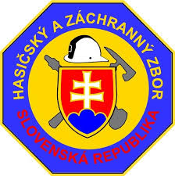

2.14.3. Výšivka - Lesníci

Výšivka je šikmo ležiaca lipová ratolesť zelenej farby PANTONE 18-0322 TPX, Vetvička je tvorená dvoma listami srdcovitého tvaru, z ktorých vychádzajú stopky so súkvetiami (nákres). Rozmery výšivky sú - šírka 4 cm a výška 3 cm. Tolerancia všetkých rozmerov výšivky je ±5%.
Použité nite - 100% viskóza, hrúbka 120/2D, farebnosť nití: PANTONE 18-0322 TPX. Odchýlky farieb sú do stupňa 4 sivej stupnice. Vyšívacie nite sú stálofarebné, teplota prania je 95 °C a sú odolné voči oderu.



2.15. Veľkostný sortiment

2.15.1. Tabuľka telesných mier
Veľkosť | XS | S | M | L | XL | XXL | XXXL
Výška postavy | 162 | 168 | 174 | 180 | 184 | 190 | 196
Obvod hrude | 82 | 88 | 96 | 104 | 112 | 120 | 128

2.15.2. Tabuľka konštrukčných mier tričiek čiernych a bielych
 | Veľkosť | XS | S | M | L | XL | XXL | XXXL
A | Prsná šírka | 40 | 44 | 48 | 52 | 56 | 60 | 64
B | Dĺžka trička | 68 | 70 | 72 | 74 | 76 | 78 | 80
C | Dĺžka krátkeho rukáva | 22 | 22 | 22 | 23 | 23 | 24 | 24
C | Dĺžka dlhého rukáva | 58 | 60 | 62 | 64 | 66 | 68 | 70
D | Šírka plecnice | 11,5 | 12,5 | 13,5 | 14,5 | 15,5 | 16,5 | 17,5
Tolerancia všetkých rozmerov je ±5%
2.15.3. Tabuľka konštrukčných mier polokošieľ
 | Veľkosť | XS | S | M | L | XL | XXL | XXXL
A | Prsná šírka | 42 | 46 | 50 | 54 | 58 | 62 | 66
B | Dĺžka polokošele | 68 | 70 | 72 | 74 | 76 | 78 | 80
C | Dĺžka krátkeho rukáva | 22 | 22 | 22 | 23 | 23 | 24 | 24
C | Dĺžka dlhého rukáva | 58 | 60 | 62 | 64 | 66 | 68 | 70
D | Šírka plecnice | 11,5 | 12,5 | 13,5 | 14,5 | 15,5 | 16,5 | 17,5
Tolerancia všetkých rozmerov je ±5%

2.15.4. Tabuľka konštrukčných mier tričiek krátke rukávy funkčné
 | Veľkosť | XS | S | M | L | XL | XXL | XXXL
A | ½ šírka cez prsia | 38 | 41 | 44 | 47 | 51 | 53 | 56
B | Celková dĺžka | 62 | 64 | 66 | 68 | 70 | 72 | 74
C | Dĺžka krátkeho rukáva | 24 | 25,5 | 27 | 28,5 | 30 | 31,5 | 33
Tolerancia všetkých rozmerov je ± 8%

2.15.5. Tabuľka konštrukčných mier tričiek dlhé rukávy funkčné
 | Veľkosť | XS | S | M | L | XL | XXL | XXXL
A | ½ šírka cez prsia | 38 | 41 | 44 | 47 | 51 | 53 | 56
B | Celková dĺžka | 62 | 64 | 66 | 68 | 70 | 72 | 74
C | Dĺžka dlhého rukáva | 66 | 68 | 70 | 72 | 74 | 76 | 78
Tolerancia všetkých rozmerov je ± 8%

2.16. Špecifikácia použitého materiálu
2.16.1. Špecifikácia základného materiálu použitého na zhotovenie predmetu zákazky v bode 2.1, 2.2 a 2.8

 | Parameter | Skúšobná metóda  (norma – predpis) | Požadovaný (hodnotený) údaj | Vlastný návrh plnenia  (doplní uchádzač)  Požaduje sa uviesť skutočnú špecifikáciu ponúkaného predmetu zákazky/skutočné číselné hodnoty
1. | Materiálové zloženie | Nariadenie Európskeho parlamentu a Rady (EÚ) č. 1007/2011 | 95% ± 3% bavlna česaná, zákrut “S” a “Z” / 5 ± 3% pružné vlákno (elastan)
2. | Farba | STN EN 20 105-A02 | čierna PANTONE 19-0303 TPX  biela opticky zjasnená  odchýlky farieb sú do stupňa 4 sivej stupnice
3. | Štruktúra/ Väzba | STN 80 0018  STN 80 5009  STN ISO 3572 | jednolícna hladká pletenina s elastanom v každom systéme a so striedavým pletením bavlnených nití zákrutu “S” a “Z”
4. | Hustota pletenia  Počet stĺpikov / riadkov na 1 cm | STN EN 14971 | 15 ±1 / 19±1
5. | Plošná hmotnosť | STN EN 12127 | 190 g / m² ± 5 %
6. | Zmena rozmerov po praní 40°C  osnova/útok | STN EN ISO 6330  STN EN ISO 3758  STN EN ISO 5077 | max 5% / 5%
7. | Stálofarebnosť na svetle | STN EN ISO 105-B02  STN EN ISO 105-B02/A1 | min 4 modrej stupnice
 | pri žehlení za sucha | STN EN ISO 105-X11 | min 4 sivej stupnice
 | v otere za sucha / mokra | STN EN ISO 105-X12 | min 4/3 sivej stupnice
 | vo vode pri 40°C | STN EN ISO 105-E01 | min 4 sivej stupnice
 | na svetle pri pôsobení potu | STN EN ISO 105-B07 | min 4 sivej stupnice
8. | Obsah formaldehydu | STN EN ISO 14184-1 | max 75 mg/kg
9. | Obsah ťažkých kovov, PCP  Obsah ťažkých kovov (mg/kg) :  Arzén, As  Kadmium , Cd  Olovo , Pb  Meď, Cu  Chróm , Cr  Kobalt, Co  Nikel , Ni  Ortuť, Hg | STN EN ISO 11 969  STN EN ISO 5961  STN ISO 8288  STN ISO 8288  STN EN 1233  STN ISO 8288  STN ISO 8288  STN EN ISO 1483 | max 1,0  max 0,1  max 1,0  max 50,0  max 2,0  max 4,0  max 4,0  max 0,02
10. | Obsah arylamínov | STN EN 14362-1,3 | max. 30 mg/kg
11. | Obsah pentachlórfenolu |  | max 0,5 mg/kg
12. | Antibakteriálna úprava | AATCC 100 | preukázaná redukcia baktérií
13. | Žmolkovitosť pri 15 000 otáčkach | STN EN ISO12945-2 | min 4
14. | Odolnosť voči oderu 85 000 cyklov | STN EN ISO 12947-2 | bez predratia
15. | Zásady konštrukcie, vypracovania a vybavenia odevov | STN EN ISO 8559-2 | v súlade s normou
Verejný obstarávateľ požaduje predloženie Certifikátu Oeko-Tex® Standard 100 k bodom 8. – 11. od výrobcu základného materiálu s písomným povolením použitia od výrobcu materiálu pokiaľ splnenie konkrétnych parametrov deklaruje týmto certifikátom.

2.16.2. Špecifikácia základného materiálu použitého na zhotovenie predmetu zákazky v bode 2.3, 2.9., 2.12.
 | Parameter | Skúšobná metóda  (norma – predpis) | Požadovaný (hodnotený) údaj | Vlastný návrh plnenia  (doplní uchádzač)  Požaduje sa uviesť skutočnú špecifikáciu ponúkaného predmetu zákazky/skutočné číselné hodnoty
1. | Materiálové zloženie | Nariadenie Európskeho parlamentu a Rady (EÚ) č. 1007/2011 | 95±3% bavlna česaná / 5±3% pružné vlákno
2. | Farba | STN EN 20 105-A02  čierna  zelená  biela  bledomodrá  lesnícka svetlozelená | PANTONE 19-0303 TPX  PANTONE 14-6007 TPX  Biela opticky zjasnená  PANTONE 15-3920 TPX  PANTONE 12-0317 TPX  odchýlky farieb sú do stupňa 4 sivej stupnice
3. | Štruktúra/ väzba | STN 80 0018  STN 80 5009  STN ISO 3572 | Základný materiál jemné jednoočkové piké so spevnenou väzbou (napr. štruksovou) a hladká rubná strana s antibakteriálnou úpravou  Golier - poloregulárny golier, RIB 1:1 s ventilačnou zónou, 90±3% bavlna, 10±3% pružné vlákno  Manžeta - poloregulárny diel, RIB 1:1 , 90±3% bavlny/ 10±3% pružného vlákna
4. | Hustota pletenia základnej pleteniny  Počet stĺpikov / riadkov na 1 cm | STN EN 14971 | 12±1 / 15±1
5. | Plošná hmotnosť | STN EN 12127 | 210 g/m² ± 5 %
6. | Zmena rozmerov po praní 40°C  osnova/útok | STN EN ISO 6330  STN EN ISO 3758  STN EN ISO 5077 | max 5% / 5%
7. | Stálofarebnosť na svetle | STN EN ISO 105-B02  STN EN ISO 105-B02/A1 | min 4 modrej stupnice
 | pri žehlení za sucha | STN EN ISO 105-X11 | min 4 sivej stupnice
 | v otere za sucha / mokra | STN EN ISO 105-X12 | min 4/3 sivej stupnice
 | vo vode pri 40°C  zmena odtieňa  zapustenie sprievodných tkanín | STN EN ISO 105-E 01 | min 4 sivej stupnice
 | na svetle pri pôsobení potu | STN EN ISO 105-B07 | min 4 sivej stupnice
8. | Obsah formaldehydu | STN EN ISO 14184-1 | max 75 mg/kg
9. | Obsah pentachlórfenolu |  | max 0,5 mg/kg
10. | Obsah ťažkých kovov (mg/kg) :  Arzén, As  Kadmium , Cd  Olovo , Pb  Meď, Cu  Chróm , Cr  Kobalt, Co  Nikel , Ni  Ortuť, Hg | STN EN ISO 11 969  STN EN ISO 5961  STN ISO 8288  STN ISO 8288  STN EN 1233  STN ISO 8288  STN ISO 8288  STN EN ISO 1483 | max 1,0  max 0,1  max 1,0  max 50,0  max 2,0  max 4,0  max 4,0  max 0,02
11. | Obsah arylamínov | STN EN 14362-1,3 | max. 30 mg/kg
12. | Antibakteriálna úprava | AATCC 100 | preukázaná redukcia baktérií
13. | Žmolkovitosť pri 10 000 otáčkach | STN EN ISO12945-2 | min 4
14. | Odolnosť voči oderu 75 000 cyklov | STN EN ISO 12947-2 | bez predratia
15. | Zásady konštrukcie, vypracovania a vybavenia odevov | STN EN ISO 8559-2 | v súlade s normou
Verejný obstarávateľ požaduje predloženie Certifikátu Oeko-Tex® Standard 100 k bodom 8. – 11. od výrobcu základného materiálu s písomným povolením použitia od výrobcu materiálu pokiaľ splnenie konkrétnych parametrov deklaruje týmto certifikátom.

2.16.3. Špecifikácia základného materiálu použitého na zhotovenie predmetu zákazky v bode 2.4, 2.10, 2.13
 | Parameter | Skúšobná metóda  (norma – predpis) | Požadovaný (hodnotený) údaj | Vlastný návrh plnenia  (doplní uchádzač)  Požaduje sa uviesť skutočnú špecifikáciu ponúkaného predmetu zákazky/skutočné číselné hodnoty
1. | Základný materiál | Nariadenie Európskeho parlamentu a Rady (EÚ) č. 1007/2011 | 90±3% bavlna česaná / 10±3% pružné vlákno
2. | Farba | STN EN 20 105-A02  čierna  zelená  biela  bledomodrá  lesnícka svetlozelená | PANTONE 19-0303 TPX  PANTONE 14-6007 TPX  Biela opticky zjasnená  PANTONE 15-3920 TPX  PANTONE 12-0317 TPX  odchýlky farieb sú do stupňa 4 sivej stupnice
3. | Štruktúra/ väzba | STN 80 0018  STN 80 5009  STN ISO 3572 | Základný materiál - jemné jednoočkové piké so spevnenou väzbou (napr. štruksovou) a hladká rubná strana s antibakteriálnou úpravou  Golier - poloregulárny golier, RIB 1:1, 90±3% bavlna / 10±3% pružné vlákno  Patent - obojlícna rebrová väzba RIP 1:1, 97±1% bavlna / 3±1% pružné vlákno
4. | Hustota pletenia základnej pleteniny  Počet stĺpikov / riadkov na 1 cm | STN EN 14971 | 12±1 / 17±1
5. | Plošná hmotnosť | STN EN 12127 | 240 g/m² ± 5 %
6. | Zmena rozmerov po praní 40°C  osnova/útok | STN EN ISO 6330  STN EN ISO 3758  STN EN ISO 5077 | max 5% / 5%
7. | Stálofarebnosť na svetle | STN EN ISO 105-B02  STN EN ISO 105-B02/A1 | min 4 modrej stupnice
 | pri žehlení za sucha | STN EN ISO 105-X11 | min 4 sivej stupnice
 | v otere za sucha / mokra | STN EN ISO 105-X12 | min 4/3 sivej stupnice
 | vo vode pri 40°C  zmena odtieňa  zapustenie sprievodných tkanín | STN EN ISO 105-E 01 | min 4 sivej stupnice
 | na svetle pri pôsobení potu | STN EN ISO 105-B07 | min 4 sivej stupnice
8. | Obsah formaldehydu | STN EN ISO 14184-1 | max 75 mg/kg
9. | Obsah pentachlórfenolu |  | max 0,5 mg/kg
10. | Obsah ťažkých kovov (mg/kg) :  Arzén, As  Kadmium , Cd  Olovo , Pb  Meď, Cu  Chróm , Cr  Kobalt, Co  Nikel , Ni  Ortuť, Hg | STN EN ISO 11 969  STN EN ISO 5961  STN ISO 8288  STN ISO 8288  STN EN 1233  STN ISO 8288  STN ISO 8288  STN EN ISO 1483 | max 1,0  max 0,1  max 1,0  max 50,0  max 2,0  max 4,0  max 4,0  max 0,02
11. | Obsah arylamínov | STN EN 14362-1,3 | max. 30 mg/kg
12. | Antibakteriálna úprava | AATCC 100 | preukázaná redukcia baktérií
13. | Žmolkovitosť pri 10 000 otáčkach | STN EN ISO12945-2 | min 4
14. | Odolnosť voči oderu 75 000 cyklov | STN EN ISO 12947-2 | bez predratia
15. | Zásady konštrukcie, vypracovania a vybavenia odevov | STN EN ISO 8559-2 | v súlade s normou
Verejný obstarávateľ požaduje predloženie Certifikátu Oeko-Tex® Standard 100 k bodom 8. – 11. od výrobcu základného materiálu s písomným povolením použitia od výrobcu materiálu pokiaľ splnenie konkrétnych parametrov deklaruje týmto certifikátom.

2.16.4. Špecifikácia základného materiálu použitého na zhotovenie predmetu zákazky v bode 2.5. a 2.11.
 | Parameter | Skúšobná metóda  (norma – predpis) | Požadovaný (hodnotený) údaj | Vlastný návrh plnenia  (doplní uchádzač)  Požaduje sa uviesť skutočnú špecifikáciu ponúkaného predmetu zákazky/skutočné číselné hodnoty
1. | Materiálové zloženie | Nariadenie Európskeho parlamentu a Rady (EÚ) č. 1007/2011 | 65±3 % bavlna česaná /  32±3 % polyamid modifikovaný škrupinami kávových zŕn (*) / 3±1% elastan
2. | Farba | STN EN 20 105-A02  čierna  zelená  biela  bledomodrá | PANTONE 19-0303 TPX  PANTONE 14-6007 TPX  Biela opticky zjasnená  PANTONE 15-3920 TPX  odchýlky farieb sú do stupňa 4 sivej stupnice
3. | Štruktúra/ väzba | STN 80 0018  STN 80 5009  STN ISO 3572 | Základný materiál- dvojoočkové piké so štruksovou väzbou  Golier- poloregulárny golier, RIB 1:1, 90±3% bavlna, 10±3% pružné vlákno  Patent - obojlícna rebrová väzba, RIB 1:1, 97±1% bavlna / 3±1% pružné vlákno
4. | Hustota pletenia základnej pleteniny  Počet stĺpikov / riadkov na 1 cm | STN EN 14971 | 12±1 / 16±1
5. | Plošná hmotnosť | STN EN 12127 | 270 g/m² ± 5 %
6. | Zmena rozmerov po praní 40°C  osnova/útok | STN EN ISO 6330  STN EN ISO 3758  STN EN ISO 5077 | max 5% / 5%
7. | Stálofarebnosť na svetle | STN EN ISO 105-B02  STN EN ISO 105-B02/A1 | min 4 modrej stupnice
 | pri žehlení za sucha | STN EN ISO 105-X11 | min 4 sivej stupnice
 | v otere za sucha / mokra | STN EN ISO 105-X12 | min 4/3 sivej stupnice
 | vo vode pri 40°C | STN EN ISO 105-E 01 | min 4 sivej stupnice
 | na svetle pri pôsobení potu | STN EN ISO 105-B07 | min 4 sivej stupnice
8. | Odolnosť voči preniku vodných pár Ret: (m².Pa/W) | EN ISO 11092 | max.5
9. | Tepelný odpor Rct: (m²K/W) | EN ISO 11092 | min. 0,02
10. | Obsah formaldehydu | STN EN ISO 14184-1 | max 75 mg/kg
11. | Obsah ťažkých kovov (mg/kg) :  Arzén, As  Kadmium , Cd  Olovo , Pb  Meď, Cu  Chróm , Cr  Kobalt, Co  Nikel , Ni  Ortuť, Hg | STN EN ISO 11 969  STN EN ISO 5961  STN ISO 8288  STN ISO 8288  STN EN 1233  STN ISO 8288  STN ISO 8288  STN EN ISO 1483 | max 1,0  max 0,1  max 1,0  max 50,0  max 2,0  max 4,0  max 4,0  max 0,02
12. | Obsah pentachlórfenolu |  | max 0,5 mg/kg
13. | Obsah arylamínov | STN EN 14362-1,3 | max. 30 mg/kg
14. | Zásady konštrukcie, vypracovania a vybavenia odevov | STN EN ISO 8559-2 | v súlade s normou
15. | Antibakteriálna úprava | AATCC 100 | Preukázaná redukcia baktérií
16. | Žmolkovitosť pri 15 000 otáčkach | STN EN ISO12945-2,  ČSN EN ISO 12945-4 | min 4
17. | Odolnosť voči oderu 70 000 cyklov | STN EN ISO 12947-2 | bez predratia
Verejný obstarávateľ požaduje predloženie Certifikátu Oeko-Tex® Standard 100 k bodom 10. – 13. od výrobcu základného materiálu s písomným povolením použitia od výrobcu materiálu pokiaľ splnenie konkrétnych parametrov deklaruje týmto certifikátom.
(*) - Prítomnosť vlákna uchádzač doloží SEM (snímkou vlákna z elektrónového mikroskopu) a skúšobným protokolom vystaveným výskumným ústavom, resp. inštitúciou, ktoré disponujú pracoviskom a technikou vybaveným SEM

2.16.5. Špecifikácia základného materiálu použitého na zhotovenie predmetu zákazky v bode 2.6.
 | Parameter | Skúšobná metóda  (norma – predpis) | Požadovaný (hodnotený) údaj | Vlastný návrh plnenia  (doplní uchádzač)  Požaduje sa uviesť skutočnú špecifikáciu ponúkaného predmetu zákazky/skutočné číselné hodnoty
1. | Materiálové zloženie | Nariadenie Európskeho parlamentu a Rady (EÚ) č. 1007/2011 | 60±5% polypropylén / 40±5% polyamid
2. | Väzba | STN 80 0018  STN 80 5009  STN ISO 3572 | Zóny:  1) jednolícna žakárová dvojfarebná pletenina s 3D efektom, vzor - včelí plast tvorený nepravidelnými bunkami rozmerov cca 0,9 cm x 0,2 cm  2) jednolícna žakárová dvojfarebná pletenina s 3D efektom, vzor - včelí plast tvorený nepravidelnými bunkami rozmerov cca 0,4 cm x 0,2 cm  3) jednolícna žakárová dvojfarebná pletenina s 3D efektom tvaru obĺžnika rozmerov cca 0,4 cm x 0,2 cm, ktoré sú vypletené v rade vedľa seba striedané voľným farebným riadkom nad sebou  4) jednolícna žakárová dvojfarebná pletenina s 3D efektom, vzor - včelí plast tvorený nepravidelnými bunkami rozmerov cca 0,5 cm x 0,2 cm  5) jednolícna dvojfarebná prúžkovaná pletenina tvorená striedaním prúžkov širokých cca 0,1 cm  6) jednolícna dvojfarebná pletenina tvorená obdĺžnikmi rôznych rozmerov cca 0,1 cm vysokých, ktorá tvorí oddeľovacie pásy medzi jednotlivými funkčnými zónami.  Obrysy jednotlivých geometrických tvarov sú tvorené čiernym polypropylénom a sú hrubé cca 0,1 cm
3. | Farba | STN EN 20 105-A02 | Biela: opticky zjasnená,  oddeľujúce pásiky biele opticky zjasnené  čierna: PANTONE 19-0303 TPX  oddeľujúce pásiky tmavosivé  odchýlky farieb sú do stupňa 4 sivej stupnice
4. | Plošná hmotnosť | STN EN 12127 | 165 g/m² ± 20 g/m²
5. | Zmena rozmerov po 5 cykloch prania a sušenia pri 40ºC | STN EN ISO 5077  STN EN ISO 6330  STN EN ISO 3758 | ± 7 %
6. | pH vodného výluhu | STN EN ISO 3071 | 4,0 – 7,5
7. | Obsah formaldehydu | STN EN ISO 14184-1 | max. 75 mg/kg
8. | Obsah ťažkých kovov (mg/kg) :  Arzén, As  Kadmium , Cd  Olovo , Pb  Meď, Cu  Chróm , Cr  Kobalt, Co  Nikel , Ni  Ortuť, Hg | STN EN ISO 11 969  STN EN ISO 5961  STN ISO 8288  STN ISO 8288  STN EN 1233  STN ISO 8288  STN ISO 8288  STN EN ISO 1483 | max 1,0  max 0,1  max 1,0  max 50,0  max 2,0  max 4,0  max 4,0  max 0,02
9. | Stálofarebnosť v otere  suchý oter  mokrý oter | STN EN ISO 105-X12 | min. stupeň 4  min. stupeň 4
10. | Stálofarebnosť v pote – alkalický  zmena odtieňa  zapustenie sprievodných tkanín  Stálofarebnosť v pote – kyslý  zmena odtieňa  zapustenie sprievodných tkanín | STN EN ISO 105-E04 | min. stupeň 4  min. stupeň 4/4  min. stupeň 4  min. stupeň 4/4
11. | Stálofarebnosť vo vode  zmena odtieňa  zapustenie sprievodných tkanín | STN EN ISO 105-E 01 | min. stupeň 4  min. stupeň 4/4
12. | Stálofarebnosť v praní pri 40ºC  zmena odtieňa  zapustenie sprievodných tkanín | STN EN ISO 105-C06 | min. stupeň 4  min. stupeň 4/4
13. | Stálofarebnosť na svetle | STN EN ISO 105- B02  STN EN ISO 105-B02/A1 | min stupeň 4
Verejný obstarávateľ požaduje predloženie Certifikátu Oeko-Tex® Standard 100 k bodom 7. - 8. od výrobcu základného materiálu s písomným povolením použitia od výrobcu materiálu pokiaľ splnenie konkrétnych parametrov deklaruje týmto certifikátom.

2.16.6. Špecifikácia základného materiálu použitého na zhotovenie predmetu zákazky v bode 2.7.
 | Parameter | Skúšobná metóda  (norma – predpis) | Požadovaný (hodnotený) údaj | Vlastný návrh plnenia  (doplní uchádzač)  Požaduje sa uviesť skutočnú špecifikáciu ponúkaného predmetu zákazky/skutočné číselné hodnoty
1. | Materiálové zloženie | Nariadenie Európskeho parlamentu a Rady (EÚ) č. 1007/2011 | 62 ± 5 % polyamid  38 ± 5% polyester -polybutyléntereftalát
2. | Väzba | STN 80 0018  STN 80 5009  STN ISO 3572 | Zóny:  1) základ – jednolícna dvojvrstvová krytá pletenina,  2) sieťovina – jednolícna krytá pletenina so sieťovou štruktúrou, počet dierok cca 12,5 na cm² - dvojočkové dierky,  3) sieťovina – jednolícna krytá pletenina so sieťovou štruktúrou, počet dierok cca 17,5 na cm² - dvojočkové dierky,  4) ohraničujúce pásiky – plastické pásiky oddeľujúce zóny,  5) dvojitý zosilnený pružný lem – jednolícna krytá pletenina RIB  2:1
3. | Farba | STN EN 20 105-A02 | Biela: opticky zjasnená,  oddeľujúce pásiky biele opticky zjasnené  čierna: PANTONE 19-0303 TPX  oddeľujúce pásiky tmavosivé  odchýlky farieb sú do stupňa 4 sivej stupnice
4. | Plošná hmotnosť | STN EN 12127 | 152 g/m² ± 10 %
5. | Zmena rozmerov po 5 cykloch prania a sušenia pri 40ºC | STN EN ISO 5077  STN EN ISO 6330  STN EN ISO 3758 | ± 7 %
6. | pH vodného výluhu | STN EN ISO 3071 | 4,0 – 7,5
7. | Obsah formaldehydu | STN EN ISO 14184-1 | max. 75 mg/kg
8. | Obsah ťažkých kovov (mg/kg) :  Arzén, As  Kadmium , Cd  Olovo , Pb  Meď, Cu  Chróm , Cr  Kobalt, Co  Nikel , Ni  Ortuť, Hg | STN EN ISO 11 969  STN EN ISO 5961  STN ISO 8288  STN ISO 8288  STN EN 1233  STN ISO 8288  STN ISO 8288  STN EN ISO 1483 | max 1,0  max 0,1  max 1,0  max 50,0  max 2,0  max 4,0  max 4,0  max 0,02
9. | Stálofarebnosť v otere  suchý oter  mokrý oter | STN EN ISO 105-X12 | min. stupeň 4  min. stupeň 4
10. | Stálofarebnosť v pote – alkalický  zmena odtieňa  zapustenie sprievodných tkanín  Stálofarebnosť v pote – kyslý  zmena odtieňa  zapustenie sprievodných tkanín | STN EN ISO 105-E04 | min. stupeň 4  min. stupeň 4/4  min. stupeň 4  min. stupeň 4/4
11. | Stálofarebnosť vo vode  zmena odtieňa  zapustenie sprievodných tkanín | STN EN ISO 105-E 01 | min. stupeň 4  min. stupeň 4/4
12. | Stálofarebnosť v praní pri 40ºC  zmena odtieňa  zapustenie sprievodných tkanín | STN EN ISO 105-C06 | min. stupeň 4  min. stupeň 4/4
13. | Stálofarebnosť na svetle | STN EN ISO 105- B02  STN EN ISO 105-B02/A1 | min stupeň 4
Verejný obstarávateľ požaduje predloženie Certifikátu Oeko-Tex® Standard 100 k bodom 7. - 8. od výrobcu základného materiálu s písomným povolením použitia od výrobcu materiálu pokiaľ splnenie konkrétnych parametrov deklaruje týmto certifikátom.

2.16.7. Špecifikácia patentu použitého na zhotovenie predmetu zákazky v bode 2.1. ,2.2.
 | Parameter | Skúšobná metóda  (norma – predpis) | Požadovaný (hodnotený) údaj | Vlastný návrh plnenia  (doplní uchádzač)  Požaduje sa uviesť skutočnú špecifikáciu ponúkaného predmetu zákazky/skutočné číselné hodnoty
1. | Materiálové zloženie | Nariadenie Európskeho parlamentu a Rady (EÚ) č. 1007/2011 | polypropylénové vlákno v hmote modifikované prírodnou pre človeka nedráždivou látkou odpudzujúcou kliešte(*) 95 ± 1 % / elastan 5 ±1 %
2. | Väzba | STN 80 0018  STN 80 5009  STN ISO 3572 | obojlícna rebrová väzba RIB1:1
3. | Farba | STN EN 20 105-A02 | čierna prispôsobená farbe základného úpletu trička  odchýlka farby je do stupňa 4 sivej stupnice
4. | Plošná hmotnosť | STN EN 12127 | 220 g/m² ± 5 %
5. | Zmena rozmerov po 5 cykloch prania a sušenia pri 40ºC | STN EN ISO 5077  STN EN ISO  STN EN ISO | ± 5 %
6. | pH vodného výluhu | STN EN ISO 3071 | 4,0 – 7,5
7. | Obsah formaldehydu | STN EN ISO 14184 | max. 75 mg/kg
8. | Obsah ťažkých kovov (mg/kg)  Arzén As  Kadmium Cd  Olovo Pb  Meď Cu  Chróm Cr  Kobalt Co  Nikel Ni  Ortuť Hg | STN EN ISO 11 969  STN EN ISO 5961  STN ISO 8288  STN ISO 8288  STN EN 1233  STN ISO 8288  STN ISO 8288  STN EN ISO 1483 | max 1,0  max 0,1  max 1,0  max 50,0  max 2,0  max 4,0  max 4,0  max 0,02
Verejný obstarávateľ požaduje predloženie Certifikátu Oeko-Tex® Standard 100 k bodom 7.- 8. od výrobcu základného materiálu s písomným povolením použitia od výrobcu materiálu pokiaľ splnenie konkrétnych parametrov deklaruje týmto certifikátom.

(*) Prítomnosť polypropylénového vlákna v hmote modifikovaného prírodnou pre človeka nedráždivou látkou odpudzujúcou kliešte v úplete, ktoré je použité v priekrčníku a lemoch, doloží uchádzač skúšobným protokolom vystaveným medicínskym, veterinárnym alebo výskumným ústavom resp. inštitúciou, ktoré disponujú akreditovaným pracoviskom zameraným na parazitológiu. Skúšky budú vykonané na vzorke textílie po 5-10 praniach kvôli simulácii reálneho namáhania textílie.

2.16.8. Špecifikácia suchých zipsov použitých na zhotovenie predmetu zákazky v bode 2.3, 2.4., 2.5., 2.9., 2.10., 2.11.
 | Parameter | Skúšobná metóda  (norma – predpis) | Požadovaný (hodnotený) údaj | Vlastný návrh plnenia  (doplní uchádzač)  Požaduje sa uviesť skutočnú špecifikáciu ponúkaného predmetu zákazky/skutočné číselné hodnoty
1. | Materiálové zloženie | Nariadenie EP a Rady EÚ č. 1007/2011 | 100 % PAD
2. | Plošná hmotnosť | STN EN 12127 | 340g/m² ± 5%
3. | Farba |  | čierna, biela, zelená, bledomodrá - zladené s farbou základu
4. | Oddeľovacia sila  po prvom cykle zopnutia  po 10 000 cykloch zopnutia | STN EN 12242 | Min. 1,7 N/cm  Min. 1,6 N/cm
5. | Strihová pevnosť v pozdĺžnom smere  - po prvom cykle zopnutia  - po 10 000 cykloch zopnutia | STN EN 13780 | Min. 10 N/cm²  Min. 10 N/cm²
6. | Stálofarebnosť v praní pri 40 °C  -zmena odtieňa | STN EN ISO 105-C06 | Min. stupeň 3-4

Všetky hodnotené údaje musia byť uvedené v protokoloch o skúškach vyhotovených akreditovaným skúšobným laboratóriom; pokiaľ nebudú uvedené alebo nebudú vyhovovať požadovaným hodnotám, nebude ponuka spĺňať požiadavky na predmet zákazky.
Posúdenie splnenia požiadaviek na predmet zákazky vykoná komisia na vyhodnotenie ponúk na základe vlastného návrhu plnenia predmetu zákazky, predloženého v rámci tejto prílohy č.1 SP a v súlade s protokolmi o vykonaní skúšok vydaných akreditovaným skúšobným laboratóriom a predloženými vzorkami.
Verejný obstarávateľ bude hodnotiť, či uchádzačom predložený vlastný návrh plnenia zodpovedá opisu predmetu zákazky, technickým parametrom podľa týchto súťažných podkladov a predloženým vzorkám a či je každý hodnotený parameter uvedený v protokole o skúškach.
Verejný obstarávateľ si vyhradzuje právo v prípade potreby zmeniť farebné vyhotovenia, resp. farebné kombinácie jednotlivých druhov tričiek a polokošieľ. Zároveň si verejný obstarávateľ vyhradzuje právo podľa potreby v priebehu dodávok požadovať vykonanie drobných úprav tvaru, konštrukčného vyhotovenia a šitia uvedených výrobkov, ktoré nenarušia účel použitia a požadovanú základnú konštrukciu výrobku.

3. Značenie výrobkov, balenie, expedovanie a skladovanie
Hotové výrobky sú označované etiketou, ktorá je všitá v strede priekrčníka zadného dielu okrem trička funkčného , ktoré má všetky potrebné údaje vypletené z vnútornej strany spodného lemu. Etiketa obsahuje nasledovné údaje:
- názov výrobcu, zloženie materiálu, kód veľkosti, rok výroby, text „vyrobené pre MV SR“, symboly údržby.
Tričká sa dodávajú poskladané v igelitových vreckách, v každom vrecku je vložený návod na údržbu. Tričká a polokošele sú dodávané v krabiciach, ktoré sú prelepené páskou. Na krabici je uvedený výrobca, vzor, veľkosť, počet kusov a rok výroby.
Výrobky musia byť skladované v suchých, krytých a vetraných priestoroch. Výrobky je nutné chrániť pred priamym stykom s vykurovacími telesami a pred priamym pôsobením slnečných lúčov.

4. Iné požiadavky
4.1 Miesto plnenia: Ústredný sklad Ministerstva vnútra Slovenskej republiky, Príboj 560, 976 13 Slovenská Ľupča.
4.2. Termín dodania: 4 mesiace od nadobudnutia účinnosti Kúpnej zmluvy, resp. pokiaľ nebude v čiastkovej kúpnej zmluve dohodnuté inak.
4.3 Doba poskytovanej záruky 2 roky.

5. Ostatné požiadavky na predmet zákazky
Súčasťou ponuky uchádzača musia byť:
5.1.1 vzorky tovaru
Uchádzač predloží 1kus z každého druhu výrobku, t.j.:
- 1 kus tričko dlhé rukávy čierne veľkosť L,
- 1 kus polokošeľa krátke rukávy biela veľkosť L,
- 1 kus polokošeľa dlhé rukávy čierna veľkosť L,
- 1 kus polokošeľa dlhé rukávy zelená veľkosť L,
- 1 kus polokošeľa dlhé rukávy špeciál čierna veľkosť L,
- 1 kus polokošeľa dlhé rukávy špeciál zelená veľkosť L,
- 1 kus tričko krátke rukávy funkčné biele veľkosť L,
- 1 kus tričko dlhé rukávy funkčné čierne veľkosť L,
- 1 kus tričko krátke rukávy biele veľkosť L,
- 1 kus polokošeľa dlhé rukávy bledomodrá veľkosť L,
- 1 kus polokošeľa dlhé rukávy bledomodrá špeciál veľkosť L,
- 1 kus polokošeľa krátke rukávy lesník veľkosť L
pričom je potrebné, aby bola predkladaná vzorka označená akreditovaným certifikačným orgánom z dôvodu zabezpečenia identity vzorky s predkladanými výsledkami skúšok uvedených v záverečnom protokole a certifikátmi. Každá predkladaná vzorka musí byť označená akreditovanou skúšobňou, ktorá má príslušné technické prostriedky na posudzovanie splnenia požadovaných technických parametrov, predpisov a noriem priamo na vzorke s vyznačením čísla certifikátu a protokolu (označenie nie na obale) z dôvodu zabezpečenia identity vzorky s predkladanými výsledkami skúšok a certifikátmi.
Označenie musí byť pripevnené tak, aby ho nebolo možné bez porušenia zameniť.
Ku každej predloženej vzorke musí byť pripojený návod na údržbu v slovenskom alebo českom jazyku a symboly údržby.
Vzorky predmetu zákazky musia zodpovedať technickým, kvalitatívnym a materiálovým parametrom požadovaným v opise predmetu zákazky týchto súťažných podkladov a popisu predmetu zákazky uvedeného v opise predloženom uchádzačom.
Pre overovanie kvalitatívnych a materiálových parametrov požadujeme predložiť aj kupón z každého úpletu: minimálne 1 meter v plnej šírke od druhu a farby, pri polokošeliach pripojiť aj po jednom golieri a manžete podľa farby polokošele. V prípade tričiek funkčných uchádzač predloží trupovú časť výrobku (telový priemer) samostatne.

5.1.2 protokoly o vykonaní skúšok
5.1.3 certifikát výrobku spolu so záverečným protokolom
preukázateľne sa vzťahujúce k predkladaným vzorkám.
Protokol o skúške s výsledkami skúšok jednotlivých parametrov z akreditovaného skúšobného laboratória, certifikát od akreditovaného certifikačného orgánu - všetky doklady sa musia preukázateľne vzťahovať k predmetu zákazky a nesmú byť staršie ako 1 rok od dátumu ich vydania. Uchádzač predloží jeden certifikát, pričom v protokole o skúškach budú uvedené výsledky skúšok u každej požadovanej farby.
5.1.4 certifikát Oeko-Tex® Standard 100 od výrobcu základného materiálu, pokiaľ splnenie konkrétnych parametrov deklaruje týmto certifikátom spolu s písomným povolením použitia od výrobcu materiálu,
5.1.5 kalkulačné listy ku každému výrobku, ktorými sú podložené ceny výrobku

Osnova kalkulačného listu pozostáva zo základného materiálu (spotreba, jednotková cena, cena spolu), pomocného materiálu, šitia, réžie, zisku, prípadne
doplnená podľa potreby.

Certifikáty alebo potvrdenia musia byť predložené s jasne identifikovanými odkazmi na technické špecifikácie alebo technické normy vzťahujúce sa na vzorky tovaru, vydanými orgánmi kontroly kvality alebo určenými orgánmi s právomocou posudzovať zhodu.
Certifikáty, záverečné protokoly a protokoly alebo iné doklady o skúškach na tovary uvedené v Opise predmetu zákazky, musia byť vypracované akreditovanými skúšobňami, ktoré majú príslušné technické prostriedky na posudzovanie splnenia požadovaných technických parametrov, predpisov a noriem, vyhotovené v slovenskom alebo českom jazyku a preukázateľne sa vzťahujúce k predkladaným vzorkám.

Všetky požadované doklady a dokumenty musia byť predložené v slovenskom alebo českom jazyku, resp. v úradne overenom preklade.

Ak v týchto súťažných podkladoch alebo v ktorejkoľvek dokumentácii poskytnutej verejným obstarávateľom v rámci tohto verejného obstarávania v lehote na predkladanie ponúk, technické alebo technologické požiadavky odkazujú na konkrétneho výrobcu, výrobný postup, značku, patent, typ, normu, krajinu, oblasť alebo miesto pôvodu alebo výroby, verejný obstarávateľ umožňuje predloženie ponuky s ekvivalentným riešením. Pre účely tejto zákazky bude verejný obstarávateľ akceptovať také ponúknuté riešenie uchádzača ako ekvivalent, ktoré bude spĺňať úžitkové, prevádzkové a funkčné charakteristiky, pri zabezpečení požadovaného účelu plnenia a bude spĺňať resp. sa ním dosiahne rovnaká alebo vyššia výkonnostná úroveň v porovnaní s verejným obstarávateľom požadovanými parametrami.

